ANALISIS SISTEM INFORMASI AKUNTANSI PENERIMAAN DAN PENGELUARAN KAS DALAM MENDUKUNG PENGENDALIANINTERNAL KAS PADA PT AGRO SINERGI
NUSANTARAACEH BARAT

SKRIPSI



Oleh
NURMALA DEWI
NPM.203214037

PROGRAM STUDI AKUNTANSI
FAKULTAS EKONOMI DAN BISNIS
UNIVERSITAS MUSLIM NUSANTARA AL-WASHLIYAH
MEDAN
2025
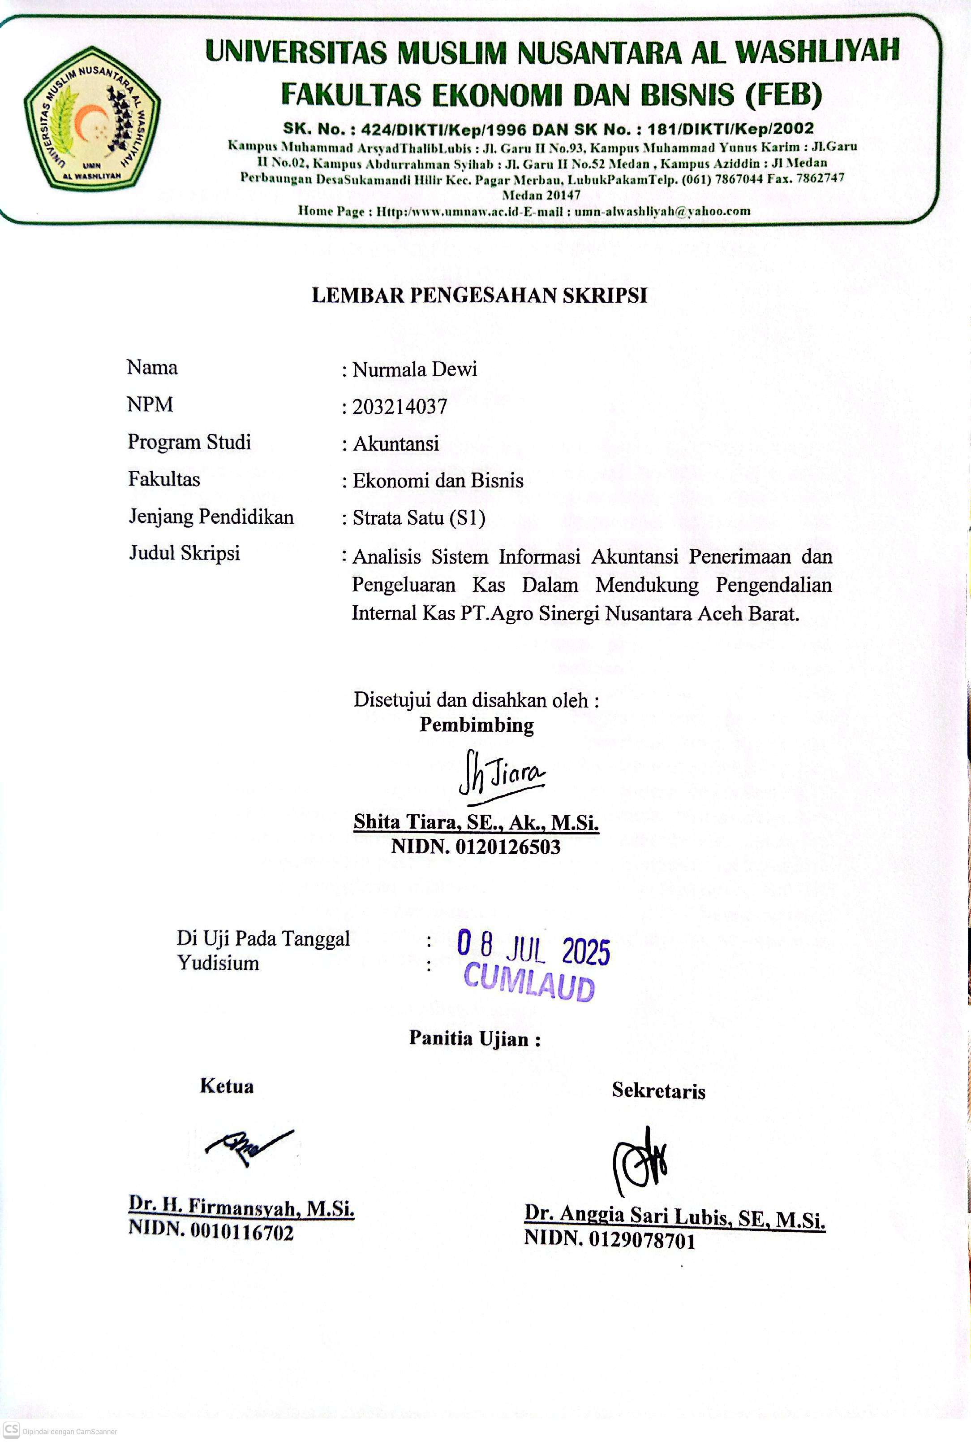
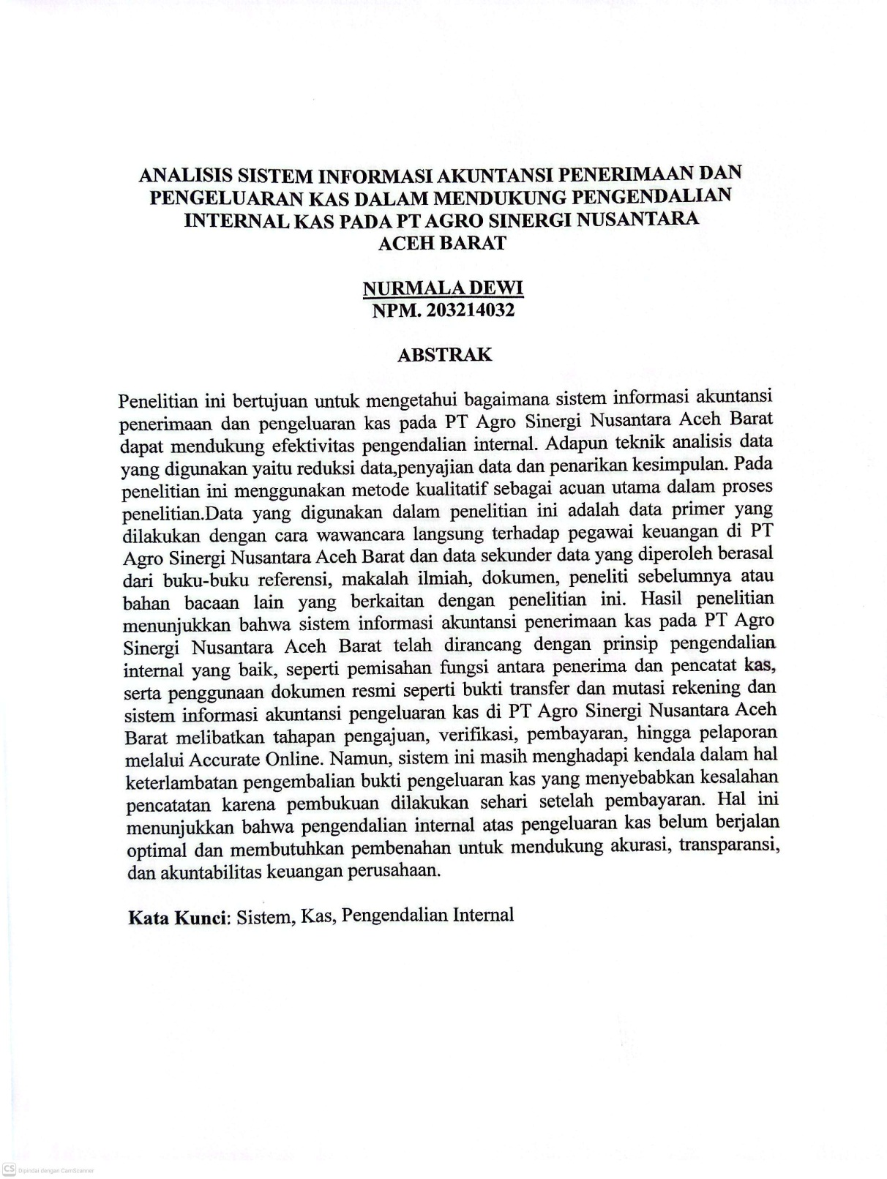
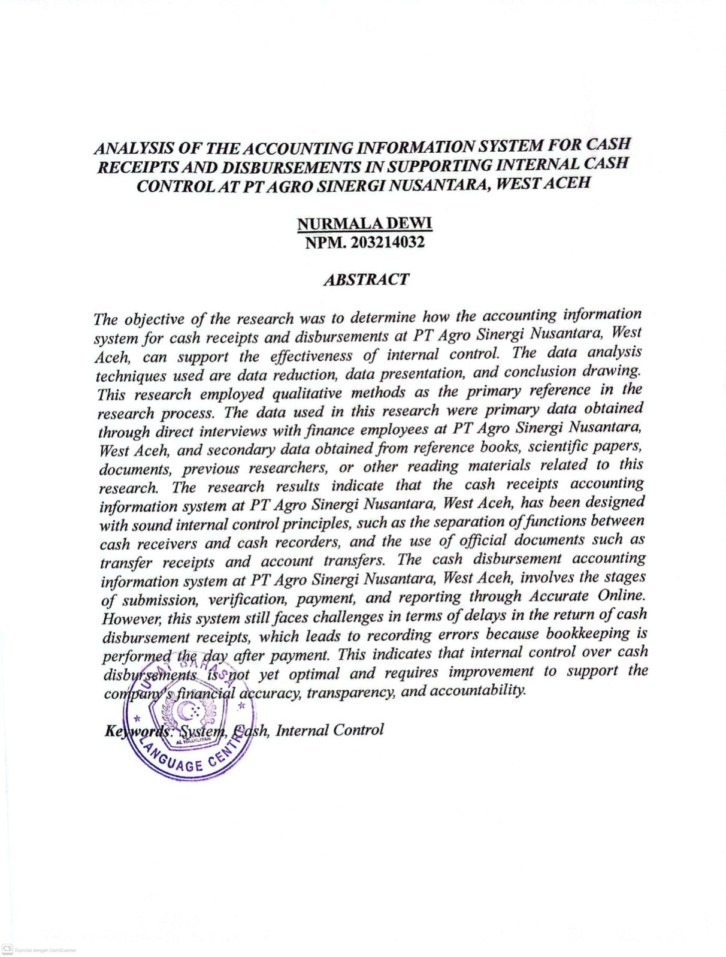

KATA PENGANTAR



“Hai orang-orang yang beriman, sukakah kamu aku tunjukkan suatu perniagaan yang dapat menyelamat kamu dari azab yang pedih?.yaitu kamu beriman kepada Allah dan Rasul-Nya dan berjihad dijalan Allah dengan harta dan jiwamu. Itulah yang lebih baik bagimu jika kamu mengetahui”(QS.As.Saff 10-11).
Puji dan syukur penulis panjatkan ke hadirat Allah SWT atas segala rahmat, hidayah, serta karunia-Nya yang tiada henti, sehingga penulis dapat menyelesaikan proposal skripsi yang berjudul “Analisis Sistem Informasi Akuntansi pada Penerimaan dan Pengeluaran Kas dalam Mendukung Pengendalian Internal Kas pada PT Agro Sinergi Nusantara Aceh Barat.”Shalawat serta salam senantiasa tercurahkan kepada junjungan kita Nabi Muhammad SAW, suri teladan terbaik bagi seluruh umat manusia, yang telah membawa kita dari zaman kegelapan menuju zaman penuh ilmu pengetahuan. Penyusunan skripsi ini tentu tidak terlepas dari dukungan, bimbingan, dan doa dari berbagai pihak. Oleh karena itu, dengan segala kerendahan hati, penulis ingin menyampaikan rasa terima kasih yang sebesar-besarnya kepada:
- Bapak Dr. H. Firmanyah, M.Si., selaku Rektor Universitas Muslim Nusantara Al-Washliyah.
- Ibu Dr. Anggia Sari Lubis, SE., M.Si., selaku Dekan Fakultas Ekonomi Universitas Muslim Nusantara Al-Washliyah.
- Ibu Junita Putri Rajana Harahap SE, M.Si, Ak., selaku Kepala Program Studi Akuntansi.
- Ibu Shita Tiara SE,AK,M.Si, selaku Dosen Pembimbing yang telah bersedia memberikan bimbingan, saran kepada penulis selama penyelesaian skripsi ini.
- Ayahanda Samiaji dan Ibunda Sutini tersayang. Mereka adalah tujuan utama penulis dalam menyelesaikan skripsi ini.
- Para dosen dan seluruh staf atau pegawai Universitas Muslim Nusantara Al-Washliyah atas ilmu yang diberikan selama penulis mengikuti perkuliahan
- Sri Mulyani, Siti Fatimah,Sulaiman dan Muhammad Fiqih. Selaku kakak adik penulis dan penyemangat penulis dalam menyelesaikan skripsi ini.
Penulis menyadari bahwa dalam skripsi ini masih terdapat kekurangan dan kekhilafan karena keterbatasan dalam berbagai aspek, semoga hasil karya ini dapat memberikan manfaat bagi semua pihak.Semoga Allah SWT senantiasa memberikan rahmat dan hidayah-Nya kepada kita semua.
Medan, Juni 2025
Penulis

Nurmala Dewi
NPM. 203214037

DAFTAR ISI

KATA PENGANTAR ii
DAFTAR ISI iv
BAB I PENDAHULUAN 1
1.1 Latar Belakang Masalah 1
1.2 Identifikasi Masalah 4
1.3 Batasan masalah 4
1.4 Rumusan Masalah 5
1.5 Tujuan Penelitian 5
1.6 Manfaat Penelitian 5
BAB II TINJAUAN PUSTAKA 7
2.1 Kerangka Teori 7
2.1.1Sistem Informasi Akuntansi 7
2.1.2 Unsur-unsur Sistem Informasi Akuntansi 8
2.1.3 Fungsi Sistem Informasi Akuntansi 9
2.1.4Tujuan dan Manfaat Sistem Informasi Akuntansi 10
2.1.5 Penerimaan Kas 11
2.1.6 Sistem Penerimaan Kas 13
2.1.7 Prosedur Penerimaan Kas 14
2.1.8 Faktor-Faktor Penerimaan Kas 15
2.1.9 Pengeluaran Kas 16
2.1.10 Sistem Pengeluaran kas 17
2.1.11 Prosedur Pengeluaran Kas 18
2.1.12 Faktor-Faktor Pengeluaran Kas 19
2.1.13 Diagarm Alir Dokumen (Flowchart) 21
2.1.14Pengendalian Internal kas 22
2.1.15. Pengertian pengendalian Internal kas 24
2.1.16 Tujuan Pengendalian Internal kas 25
2.1.17 Unsur-unsur Pengendalian Internal 27
2.2 Penelitian Terdahuli 29
2.3 Kerangkas Berpikir 33
BAB III METEDOLOGI PENELITIAN 34
3.1 Desain Penelitian 34
3.2 Objek Penelitian 35
3.3 Lokasi dan Waktu Penelitian 35
3.4 Variabel dan Indikator 35
3.5 Instrumen Penelitian 37
3.6 Teknik Pengumpulan Data 37
3.7 Teknik Analisis Data 38
BAB IV HASIL DAN PEMBAHASAN 40
4.1 Gambaran Umum Objek Penelitian 40
4.2 Hasil Penelitian 45
4.3 Pembahasan 56
BAB V KESIMPULAN DAN SARAN 63
5.1 Kesimpulan 63
5.2 Saran 64
DAFTAR PUSTAKA 65

DAFTAR TABEL

Tabel 2.1.13 Diagram Alir (Flowchart) 21
Tabel 2.2 Penelitian Terdahulu 29
Tabel 3.3 Jadwal Penelitian 35
Tabel 3.4 Indikator Penelitian 36

DAFTAR GAMBAR

Gambar Kerangka Penelitian 33
Gambar Flowchart Penerimaan Kas 45
Gambar Flowchart Pengeluaran Kas 48

BAB I
PENDAHULUAN

1.1 Latar Belakang Masalah
Kemajuan ekonomi yang terus meningkat mendorong kemajuan perusahaan secara berkelanjutan.Kondisi ini menjadikan peran akuntansi semakin penting dalam mendukung pengambilan keputusan yang berkaitan dengan kegiatan operasional perusahaan. Dalam praktiknya, akuntansi didukung oleh suatu sistem informasi yang dirancang untuk membantu manajemen dalam menjalankan aktivitas utama perusahaan sekaligus menyediakan informasi yang dibutuhkan dalam proses pengambilan keputusan ekonomi, yang dikenal sebagai sistem informasi akuntansi.
Sistem informasi akuntansi merupakan serangkaian metode dan prosedur yang digunakan untuk mengumpulkan, mengklasifikasikan, meringkas, serta menyajikan informasi terkait keuangan dan operasional usaha.Sistem ini memiliki keterkaitan yang kuat dengan struktur organisasi perusahaan dalam mencapai tujuan yang telah ditetapkan.Dalam sebuah sistem akuntansi, manajemen perusahaan diharapkan mampu merancang dan menjalankan sistem yang efektif guna menangani aktivitas utama perusahaan.Sistem akuntansi yang diterapkan pada perusahaan jasa atau manufaktur biasanya mencakup aktivitas penjualan, pembelian, penggajian, penerimaan dan pengeluaran kas, serta pengelolaan aktiva tetap.
Dalam sistem penerimaan dan pengeluaran kas, keberadaan tata cara kerja yang terstruktur dan selaras dengan kebijakan manajemen merupakan hal yang esensial. Pelaksanaan transaksi kas yang tidak mengikuti ketentuan yang telah ditetapkan berpotensi menimbulkan berbagai risiko, seperti penyimpangan, kehilangan, hingga penyalahgunaan dana. Oleh karena itu, semakin tertib dan konsisten prosedur penerimaan serta pengeluaran kas dijalankan, semakin tinggi pula tingkat keandalan informasi saldo kas yang disajikan dalam laporan keuangan. Di samping itu, penataan prosedur kas yang sistematis akan membantu perusahaan dalam mengidentifikasi sejak dini kemungkinan terjadinya praktik yang tidak semestinya.(Abdullah Et al 2023).

Pengendalian internal kas di dalam perusahaan pada dasarnya merupakan suatu mekanisme pengawasan yang diterapkan untuk memastikan seluruh aktivitas operasional berjalan sesuai ketentuan, sekaligus meminimalkan risiko kesalahan dan kecurangan dalam pelaporan keuangan melalui pengelolaan kas yang tertib.Oleh sebab itu, diperlukan adanya prosedur yang jelas, terarah, dan terdokumentasi dengan baik dalam sistem penerimaan serta pengeluaran kas, yang pelaksanaannya harus mengikuti kebijakan yang telah ditetapkan oleh perusahaan.Dengan penerapan pengendalian internal kas yang efektif, perusahaan dapat mengelola kas secara lebih optimal, efisien, serta menekan kemungkinan terjadinya kesalahan maupun penyimpangan dalam pengelolaannya (Mussyarrofah, 2023).
PT Agro Sinergi Nusantara merupakan perusahaan yang bergerak di sektor agribisnis dengan fokus utama pada produksi minyak kelapa sawit mentah melalui kegiatan budidaya dan pengolahan kelapa sawit.Sebagai entitas perkebunan dengan skala operasional yang luas, penerapan pengendalian internal menjadi aspek yang sangat penting dalam menjaga kelangsungan kegiatan usaha, mengurangi risiko operasional, serta memastikan pencapaian tujuan perusahaan secara efektif. Luasnya area perkebunan yang dikelola, mulai dari proses pemeliharaan tanaman, pemanenan tandan buah segar (TBS), pengolahan hasil, hingga produksi minyak sawit dan produk turunannya, menuntut adanya sistem operasional yang terorganisir dan terkoordinasi dengan baik.
Dalam kondisi operasional tersebut, keberadaan sistem pengendalian internal yang kuat sangat diperlukan agar seluruh rangkaian kegiatan dari hulu hingga hilir dapat dilaksanakan sesuai standar operasional prosedur yang berlaku serta mampu meminimalkan risiko kerugian dan kesalahan. Selain itu, fungsi pengawasan yang dilakukan secara berkelanjutan juga menjadi komponen penting, yang mencakup pengendalian persediaan, biaya produksi, proses pengolahan, serta kinerja sumber daya manusia.
Untuk menunjang seluruh aktivitas tersebut, PT Agro Sinergi Nusantara membutuhkan sistem informasi akuntansi yang andal, terintegrasi antarunit, serta mampu menyediakan data secara cepat dan akurat, sehingga proses pengawasan operasional dapat berjalan lebih efektif dan informasi yang dihasilkan dapat digunakan sebagai dasar pengambilan keputusan manajerial. Dalam proses pencatatan transaksi keuangan, kegiatan pembukuan memiliki peranan penting dalam memastikan bahwa data yang dihasilkan sesuai dengan kondisi riil perusahaan.
Namun demikian, berdasarkan hasil wawancara dengan Ibu Maimunah selaku Asisten Keuangan, masih terdapat beberapa kendala yang ditemui di lapangan, khususnya pada unit operasional kebun.Permasalahan yang sering muncul adalah keterlambatan penyampaian dokumen pertanggungjawaban pengeluaran kas, seperti faktur dan dokumentasi kegiatan dalam bentuk foto, meskipun dokumen tersebut semestinya diserahkan segera setelah dana dimanfaatkansesuai dengan prosedur perusahaan. Akan tetapi, dalam praktiknya sering terjadi keterlambatan karena proses pembelian dilakukan secara langsung di luar lokasi perusahaan dan barang yang dibeli tidak tersedia di sekitar wilayah perusahaan.contohnya, pada pembelian baterai untuk alat berat, barang dengan harga yang sesuai hanya tersedia di Kota Medan. Pengeluaran kas telah dilakukan dan pembayaran oleh bagian teknik juga telah dilaksanakan, namun barang baru diterima beberapa hari kemudian bersamaan dengan bukti pengeluaran yang diperlukan untuk dilampirkan dalam dokumen kas.
Keterlambatan dalam penyerahan dokumen pertanggungjawaban tersebut tidak hanya menyimpang dari prosedur baku perusahaan yang mensyaratkan pembukuan dilakukan paling lambat satu hari setelah terjadinya Permasalahan tersebut tidak hanya berdampak pada proses pengeluaran kas, tetapi juga berimplikasi terhadap ketepatan serta kelengkapan pencatatan transaksi keuangan perusahaan. Selain itu, keterlambatan dalam penyampaian informasi kepada bagian keuangan dapat menghambat proses verifikasi dokumen, entri data ke dalam sistem akuntansi, serta memperlambat penyusunan laporan keuangan secara periodik.
Kondisi ini menunjukkan adanya indikasi kelemahan dalam implementasi sistem informasi akuntansi, serta belum optimalnya koordinasi antarunit yang terlibat dalam proses operasional. Apabila situasi tersebut tidak segera diperbaiki, maka dapat berdampak pada menurunnya tingkat keandalan laporan keuangan serta melemahnya sistem pengendalian internal perusahaan.
Oleh karena itu, diperlukan adanya kajian lebih lanjut untuk mengidentifikasi sumber permasalahan secara mendalam, sekaligus merumuskan langkah-langkah perbaikan yang tepat agar efektivitas dan efisiensi proses pembukuan dapat ditingkatkan.
Berdasarkan latar belakang yang telah diuraikan diatas, maka peneliti tertarik melakukan penelitian dengan judul “Analisis Sistem Informasi Akuntansi Pada Penerimaan dan Pengeluaran Kas Dalam Mendukung Pengendalian Internal Kas Pada Pt Agro Sinergi Nusantara Aceh Barat”.

1.2 Identifikasi Masalah
Berdasarkan uraian diatas dapat diidentifikasi masalah dalam penelitian iniadalah keterlambatan karyawan pihak kebun dalam menyerahkan bukti pengeluaran kas, menyebabkan terjadi perbedaan (selisih) nilai pada pembukuan.

1.3 Batasan Masalah
Berdasarkan uraian identifikasi permasalahan diatas, batasan masalah ini difokuskan pada analisis sistem informasi akuntansi penerimaan dan pengeluaran kas dalam kaitannya dengan upaya mendukung pengendalian internal kas pada PT Agro Sinergi Nusantara di Aceh Barat.

1.4 Rumusan Masalah
Berdasarkan batasan masalah diatas maka rumusan masalah yang digunakan adalahBagaimana sistem informasi akuntansi penerimaan dan pengeluaran kas dalam mendukung pengendalian internal atas pertanggungjawaban penggunaan Pengeluaran Kas pada PT Agro Sinergi Nusantara Aceh Barat?

1.5Tujuan Penelitian
Berdasarkan rumusan masalah diatas maka dapat diketahui tujuan penelitian adalah sebagai berikut:Menganalisis bagaimana sistem informasi akuntansi penerimaan dan pengeluaran kas pada PT Agro Sinergi Nusantara Aceh Barat dapat mendukung efektivitas pengendalian internal?

1.6 Manfaat Penelitian
- Bagi Peneliti
Penelitian ini diharapkan dapat menambah wawasan dan pemahaman peneliti mengenai bagaimana sistem informasi akuntansi yang berkaitan dengan penerimaan dan pengeluaran kas dapat mendukung pengendalian internal kas, khususnya di PT. Agro Sinergi Nusantara.
- Bagi PT. Agro Sinergi Nusantara
Hasil penelitian ini diharapkan dapat memberikan masukan yang bermanfaat bagi PT. Agro Sinergi Nusantara dalam meningkatkan efektivitas penerapan sistem informasi akuntansi penerimaan dan pengeluaran kas, agar pengendalian internal kas di perusahaan dapat berjalan lebih optimal.
- Universitas MuslimNusantara Al-Washliyah
Hasil Penelitian ini dapat digunakan sebagai sumber untuk memperluas pengetahuan dan wawasan tentang sistem informasi akuntansi penerimaan dan pengeluaran kas dalam mengdukung pengendalian internal kas sehingga dapat mengetahui pengendalian yang terjadi dan memberikan solusi atas permasalahan yang terkait dengan penelitian ini.
- Peneliti Selanjutnya
Penelitian ini diharapkan dapat menjadi tambahan referensi serta memperluas wawasan bagi peneliti-peneliti selanjutnya dalam mengembangkan ilmu pengetahuan, khususnya untuk mendukung kemajuan pendidikan di Universitas Muslim Nusantara Al-Washliyah.
BAB II
TINJAUAN PUSTAKA

2.1 Kerangka Teori
    - Sistem Informasi Akuntansi
Berdasarkan pendapat dari beberapa ahli, sistem informasi akuntansi memiliki definisi dan peran yang sangat penting dalam mendukung operasional dan pengambilan keputusan di dalam suatu organisasi atau perusahaan. Menurut(Inggriani et al. 2021), Sistem informasi akuntansi adalah suatu mekanisme yang disusun untuk memproses berbagai data serta transaksi keuangan dengan tujuan menghasilkan informasi yang berguna dalam kegiatan perencanaan, pengawasan, dan pelaksanaan operasional usaha. Sistem ini berjalan secara terstruktur agar informasi yang dihasilkan memiliki tingkat relevansi dan keakuratan yang tinggi, sehingga dapat dimanfaatkan secara optimal oleh manajemen maupun pihak-pihak lain yang berkepentingan.
Selanjutnya, (Dita dan Haryati 2021)Menjelaskan bahwa sistem informasi akuntansi merupakan perpaduan antara sumber daya manusia sebagai pengguna dan perangkat teknologi yang digunakan untuk mengolah data awal menjadi informasi yang memiliki makna. Informasi tersebut kemudian disalurkan dan dipergunakan oleh perusahaan sebagai dasar dalam pemilihan keputusan penting, baik menggunakan proses manual maupun dengan dukungan sistem berbasis komputer yang saling terhubung.
Dari penjelasan para ahli tersebut dapat disimpulkan bahwa sistem informasi akuntansi (SIA) memiliki fungsi utama dalam menyediakan informasi yang dibutuhkan oleh berbagai pihak yang berkepentingan terhadap kinerja dan kondisi keuangan perusahaan. Informasi yang dihasilkan dari sistem ini sangat berguna bagi pihak internal, seperti manajemen dalam proses pengambilan keputusan, serta pihak eksternal seperti pemerintah, investor, dan kreditor yang membutuhkan data akurat untuk menilai kinerja perusahaan.

Sistem informasi akuntansi beroperasi dengan mengumpulkan data dari berbagai transaksi yang terjadi di perusahaan, kemudian menyimpan data tersebut secara sistematis, mencatat setiap transaksi sesuai standar akuntansi, mengolah data menjadi laporan keuangan dan informasi lainnya, serta menyajikannya dalam bentuk yang mudah dipahami dan digunakan. Selain itu, sistem ini juga melibatkan berbagai komponen penting, seperti individu yang mengelola sistem, perangkat teknologi informasi yang mendukung proses pengolahan data, protokol keamanan untuk melindungi informasi yang sensitif, serta sistem pengendalian internal untuk memastikan keandalan dan keakuratan informasi yang dihasilkan.
Dengan adanya sistem informasi akuntansi yang baik, maka perusahaan akan mampu menjalankan kegiatan operasional dengan lebih terstruktur, melakukan pengawasan secara lebih efektif, dan membuat keputusan yang lebih tepat sasaran berdasarkan informasi yang telah dianalisis secara menyeluruh.Menurut

2.1.2 Unsur-unsur Sistem Informasi Akuntansi
Unsur-unsur yang membentuk sistem informasi akuntansi tidak berdiri sendiri, melainkan merupakan satu kesatuan yang saling berkaitan dan mendukung agar sistem dapat berjalan secara efektif dan efisien. Menurut(Fitri 2024), sistem informasi akuntansi terdiri dari enam komponen utama yang memiliki peran penting dalam menunjang proses pencatatan, pengolahan, dan pencatatan informasi keuangan suatu perusahaan.
1. Pengguna atau user
Unsur pertama adalah pengguna atau user, yaitu individu atau kelompok yang memanfaatkan sistem informasi akuntansi dalam menjalankan aktivitas mereka, baik dari kalangan internal seperti manajemen, bagian akuntansi, keuangan, hingga staf operasional, maupun dari pihak eksternal seperti auditor dan pemangku kepentingan lainnya. Para pengguna ini memerlukan informasi yang valid dan tepat waktu untuk mendukung penetapan keputusan yang terpercaya.

2. Prosedur dan instruksi
Selanjutnya adalah prosedur dan instruksi, yaitu panduan atau langkah-langkah operasional yang digunakan untuk mengumpulkan, mengelola, mengolah, serta menyimpan data keuangan dan non-keuangan. Prosedur ini dibuat secara sistematis agar proses pencatatan dan pelaporan berjalan sesuai standar, mengurangi kesalahan, dan memastikan bahwa data yang dihasilkan dapat dipercaya.
3. Data
Komponen ketiga adalah data, yaitu bahan mentah yang mencerminkan berbagai aktivitas bisnis dan struktur organisasi yang berlangsung di dalam perusahaan.Data ini mencakup transaksi keuangan, catatan operasional, dan informasi lainnya yang menjadi pedoman dalam pembuatan laporan keuangan.Kualitas dan kelengkapan data sangat berpengaruh terhadap hasil akhir informasi yang disajikan.
4. Perangkat lunak (software)
Perangkat lunak atau software merupakan alat bantu digital yang digunakan untuk memproses data menjadi informasi yang dapat digunakan oleh pengguna. Dalam sistem informasi akuntansi, perangkat lunak biasanya berupa aplikasi akuntansi atau ERP (Enterprise Resource Planning) yang mampu mengotomatisasi banyak proses seperti pencatatan jurnal, pembuatan laporan, dan pelacakan transaksi.
5. Infrastruktur teknologi informasi
Komponen penting lainnya adalah infrastruktur teknologi informasi, yang mencakup perangkat keras (seperti komputer, server, printer) dan jaringan komunikasi (termasuk internet dan intranet).Infrastruktur ini mendukung kinerja sistem agar dapat berjalan dengan lancar, memungkinkan akses data secara real-time, serta mendukung integrasi antarunit dalam organisasi.
6. Mekanisme pengendalian internal dan prosedur keamanan
Unsur terakhir adalah mekanisme pengendalian internal dan prosedur keamanan yang bertujuan untuk menjaga sistem informasi akuntansi dari potensi penyalahgunaan, kecurangan, kehilangan data, atau akses yang tidak sah.Pengendalian ini dapat berupa pembatasan akses berdasarkan peran, audit internal, sistem otentikasi, serta backup data secara berkala.
Dengan adanya keenam unsur tersebut yang saling terintegrasi, sistem informasi akuntansi dapat berfungsi secara maksimal dalam menyediakan informasi yang akurat, relevan, dan tepat waktu untuk mendukung kegiatan operasional serta pengambilan keputusan strategis dalam suatu organisasi.

2.1.3 Fungsi Sistem Informasi Akuntansi
Semakin kompleks dan luasnya kegiatan operasional suatu organisasi, maka semakin besar pula kebutuhan akan sistem informasi akuntansi yang dapat bekerja secara optimal dan berkelanjutan. Hal ini sejalan dengan pengertian sistem informasi akuntansi yang telah dijelaskan sebelumnya, di mana sistem ini tidak hanya berfungsi sebagai alat pencatat transaksi, tetapi juga sebagai sarana pengolahan dan pengendalian informasi keuangan yang mendukung manajemen dalam menjalankan tugasnya.
Menurut(I. . Sari, Hasbudin, dan Aminah 2022), sistem informasi akuntansi memiliki beberapa fungsi utama yang sangat penting bagi kelangsungan operasional organisasi, yaitu sebagai berikut:
1. Mengumpulkan dan mencatat data
Sistem informasi akuntansi berperan dalam mengumpulkan dan mencatat seluruh data yang berkaitan dengan aktivitas organisasi, termasuk data mengenai penggunaan sumber daya (seperti uang, barang, dan aset), serta keterlibatan personel atau pegawai dalam berbagai kegiatan organisasi.Dengan pencatatan yang akurat dan sistematis, maka setiap aktivitas yang terjadi di dalam organisasi dapat didokumentasikan dengan baik.
2. Memproses data menjadi informasi
Setelah data terkumpul, sistem ini akan memproses data tersebut menjadi informasi yang bernilai dan relevan. Informasi ini kemudian digunakan oleh manajemen sebagai dasar dalam membuat perencanaan strategis, mengelola sumber daya secara efektif, melakukan pengawasan terhadap jalannya aktivitas organisasi, serta mengevaluasi kinerja dan hasil yang telah dicapai. Dengan kata lain, sistem informasi akuntansi menyediakan informasi yang dibutuhkan untuk pengambilan keputusan yang lebih tepat dan terarah.
3. Menyediakan mekanisme pengendalian internal
Selain sebagai alat pencatatan dan pengolahan data, sistem informasi akuntansi juga memiliki fungsi sebagai mekanisme pengendalian internal dalam organisasi.Sistem ini dirancang untuk melindungi dan menjaga keamanan aset-aset milik organisasi serta data-data penting lainnya dari kemungkinan terjadinya penyalahgunaan, kecurangan, atau kehilangan.Dengan adanya sistem pengendalian ini, organisasi dapat memastikan bahwa kegiatan operasional berjalan sesuai dengan prosedur dan kebijakan yang telah ditetapkan.

Dengan demikian, keberadaan sistem informasi akuntansi dalam suatu organisasi tidak hanya mendukung proses pencatatan transaksi, tetapi juga sangat berperan dalam mengelola informasi yang dibutuhkan oleh manajemen, serta dalam menjaga keamanan dan integritas data keuangan organisasi.

2.1.4 Tujuan dan Manfaat Sistem Informasi Akuntansi
Tujuan utama diterapkannya Sistem Informasi Akuntansi (SIA) adalah untuk membangun pengendalian internal yang kokoh dan menjadi bagian dari budaya manajemen yang baik. Di samping itu, sistem informasi akuntansi memiliki sejumlah tujuan, manfaat dan keunggulan antara lain(Achmadi 2024):
- Laporan eksternal
SIA memungkinkan bisnis untuk mengakses data yang membantu menyusun laporan yang sesuai dengan kebutuhan kreditor, investor, dan pihak-pihak berkepentingan lainnya dengan lebih efisien.
- Dukungan operasional harian
SIA membantu manajemen dalam memantau aktivitas bisnis baik untuk kebutuhan operasional sehari-hari maupun perencanaan jangka panjang.
- Siklus bisnis
Sistem ini mendukung pengelolaan aktivitas bisnis secara menyeluruh.
- Pengambilan keputusan
SIA menyediakan informasi yang dibutuhkan oleh manajemen untuk mendukung proses pengambilan keputusan yang lebih tepat.
- Pengelolaan dan perencanaan
Informasi historis yang disediakan oleh standar akuntansi menjadi dasar penting untuk proses perencanaan dan pengelolaan bisnis.
- Pengendalian internal
SIA berbasis komputer dapat digunakan untuk meningkatkan pengendalian internal melalui pengaturan akses yang sesuai dengan tanggung jawab dan peran masing-masing individu
SIA sebagai sistem terbuka tidak sepenuhnya terhindar dari potensi kesalahan dan kecurangan, sehingga pengendalian internal yang kuat diperlukan untuk melindungi perusahaan dari aktivitas merugikan, baik dari dalam maupun luar organisasi.Dalam lingkup lebih spesifik, pengendalian internal dilakukan melalui kegiatan seperti: pengecekan perhitungan dasar, validasi otoritas, dan pemeriksaan bukti yang harus melampirkan transaksi tertentu.
Menurut(Nuriadini 2022) sistem informasi akuntansi memiliki sejumlah manfaat penting bagi perusahaan, di antaranya:
- Memberikan informasi yang jelas dan terstruktur untuk menunjang kelancaran kegiatan pokok dalam rantai nilai secara lebih efektif dan efisien.
- Membantu perusahaan dalam meningkatkan kualitas produk atau jasa, sekaligus mengendalikan biaya produksi agar tetap optimal.
- Meningkatkan efisiensi kinerja perusahaan, baik dalam aspek keuangan maupun operasional lainnya.
- Mendukung pengambilan keputusan yang lebih cepat, tepat, dan berbasis data.
- Mempermudah komunikasi dan koordinasi antar departemen dalam organisasi, sehingga proses kerja menjadi lebih terintegrasi.

2.1.5Penerimaan Kas
- Pengertian Penerimaan Kas
kas bukanlah hal yang asing bagi masyarakat. Dalam kehidupan sehari-hari, orang-orang selalu berinteraksi dengan kas, misalnya saat berbelanja, membayar transportasi, atau menyewa sesuatu.Secara umum, masyarakat menganggap kas sebagai alat pembayaran atau alat tukar.Pemahaman ini bersifat sederhana dan terbentuk dari pengalaman serta aktivitas yang mereka lakukan sehari-hari.
Kas merupakan media pertukaran yang memungkinkan perusahaan melaksanakan berbagai aktivitas operasionalnya. Kas mencakup segala bentuk aset baik yang berupa uang tunai maupun lainnya yang dapat langsung digunakan dan diterima untuk melunasi kewajiban dengan nilai nominalnya, kas meliputi saldo rekening giro di bank serta uang tunai yang dimiliki perusahaan (Ringo et al. 2023).
Penerimaan kas merupakan aset berupa uang tunai yang diperoleh perusahaan dari pelanggan atas pembelian barang. Kas yang diterima ini akan dimanfaatkan oleh perusahaan untuk mendukung kelangsungan operasional, seperti membeli kembali persediaan guna memproduksi barang yang akan dijual, serta membayar berbagai biaya operasional lainnya, termasuk biaya tenaga kerja, penyusutan, dan biaya tak terduga(Prasasti dan Feranika 2021).
b. Unsur – unsur penerimaan kas
Berikut ini adalah penjelasan mengenai unsur-unsur yang membentuk sistem penerimaan kas menurut (Ariani 2020)yang sangat penting dalam mendukung kelancaran dan keakuratan proses pencatatan penerimaan kas dalam suatu perusahaan:
1. Fungsi
Setiap fungsi atau bagian yang terlibat dalam sistem penerimaan kas harus memiliki peran yang jelas dan sesuai dengan kebutuhan operasional perusahaan.Hal ini bertujuan agar alur penerimaan kas dapat berjalan secara efektif dan efisien, serta tidak terjadi tumpang tindih tugas antara satu bagian dengan bagian lainnya.
2. Dokumen
Dokumen yang digunakan dalam proses penerimaan kas harus mampu mencatat secara lengkap dan akurat seluruh transaksi penerimaan yang terjadi di perusahaan. Dokumen-dokumen ini menjadi alat bukti dan dasar pencatatan yang sah, sehingga sangat penting untuk disusun dan diarsipkan dengan baik agar memudahkan proses pemeriksaan atau audit di kemudian hari.
3. Catatan Akuntansi
Diperlukan catatan akuntansi yang memadai dan terstruktur untuk mencatat setiap penerimaan kas yang masuk ke perusahaan.Catatan ini harus mampu menyajikan informasi keuangan yang akurat dan dapat dipercaya, sehingga dapat digunakan sebagai dasar dalam pembuatan laporan keuangan maupun pengambilan keputusan oleh manajemen.
4. Jaringan Prosedur
Sistem penerimaan kas harus dibentuk melalui jaringan prosedur yang terintegrasi, artinya setiap langkah atau tahapan yang dilakukan oleh bagian terkait saling berhubungan dan mendukung satu sama lain. Prosedur yang tersusun dengan baik akan mempermudah pekerjaan seluruh pihak yang terlibat, serta membantu memastikan bahwa setiap transaksi penerimaan kas tercatat dan terkelola dengan benar sesuai dengan ketentuan yang berlaku.

2.1.6 Sistem Akuntansi Penerimaan Kas
Sistem akuntansi merupakan seperangkat unsur yang terdiri atas formulir, catatan, prosedur, serta perangkat pendukung yang digunakan untuk mengolah data dari aktivitas ekonomi suatu organisasi. Sistem tersebut dirancang untuk menghasilkan informasi dalam bentuk laporan keuangan yang diperlukan oleh pihak manajemen dalam rangka pengendalian kegiatan usaha, maupun oleh pihak eksternal yang memiliki kepentingan tertentu(Setiyanti 2022).
Sementara itu, sistem akuntansi penerimaan kas dapat dipahami sebagai serangkaian prosedur yang disusun untuk mengelola setiap transaksi yang menyebabkan masuknya kas ke dalam perusahaan, baik yang bersumber dari penjualan tunai maupun pelunasan piutang.Sistem ini berfungsi mendukung kelancaran operasional perusahaan melalui pengelolaan arus kas masuk secara teratur. Di dalamnya terdapat proses pencatatan setiap penerimaan kas yang kemudian diklasifikasikan, dihimpun, dan disajikan secara sistematis dalam sistem akuntansi penerimaan kas perusahaan(Damayanti, Et al 2023).
2.1.7 Prosedur Penerimaan Kas
Prosedur dan sistem penerimaan kas disusun untuk memastikan bahwa setiap transaksi penerimaan uang tunai dilakukan sesuai ketentuan yang telah ditetapkan.Tujuannya adalah agar kas yang diterima benar-benar sah, sesuai dengan jumlah yang dibayarkan oleh pihak eksternal kepada perusahaan, diterima tepat waktu, serta dapat diamankan dengan baik.
Agar sistem pengendalian terhadap penerimaan kas berjalan secara efektif, prosedur yang diterapkan harus memenuhi hal-hal berikut:
- Adanya pemisahan tugas yang jelas di antara personel yang terlibat, termasuk petugas yang bertanggung jawab dalam menyimpan kas, menerima pembayaran, dan mencatat transaksi kas.
- Seluruh penerimaan kas harus segera disetorkan ke bank tanpa penundaan, sesuai dengan jumlah yang diterima.
Dalam pencatatan transaksi kas masuk, umumnya perusahaan menggunakan jurnal khusus yang dikenal dengan buku penerimaan kas.Karena seluruh kas langsung disetorkan ke bank, maka buku ini juga bisa dianggap sebagai buku penerimaan bank.Namun demikian, sebaiknya perusahaan tetap membedakan antara buku kas dan buku bank.Dalam praktiknya, dianggap bahwa kas diterima terlebih dahulu oleh kasir secara tunai, dicatat dalam buku kas, lalu dilakukan penyetoran ke bank.
Prosedur penerimaan kas melibatkan sejumlah bagian di dalam perusahaan agar transaksi tidak terpusat pada satu unit saja.Hal ini bertujuan untuk memperkuat sistem pengendalian internal. Beberapa bagian yang berperan dalam proses penerimaan kas meliputi:
- Bagian Surat Masuk
Bertugas menerima semua surat yang masuk ke perusahaan, termasuk surat yang berkaitan dengan pelunasan piutang. Surat semacam ini harus dipisahkan dari jenis surat lainnya untuk diproses lebih lanjut.
- Kasir
Bertanggung jawab atas penerimaan kas dari berbagai sumber, baik pembayaran langsung dari pelanggan maupun hasil penjualan oleh tenaga pemasaran (sales).Setiap hari, kasir harus menyusun bukti transaksi dan bukti penyetoran ke bank, serta memastikan seluruh kas yang diterima disetorkan.Bukti setoran dari bank kemudian diserahkan ke bagian akuntansi sebagai bentuk dokumentasi dan pengawasan.
- Bagian Piutang
Petugas bagian ini melakukan pencatatan atau posting atas pembayaran pelanggan ke dalam kartu piutang dan buku besar piutang.Bukti pembayaran tersebut kemudian disimpan untuk keperluan audit. Selanjutnya, petugas juga mencatat transaksi tersebut ke dalam buku pembantu piutang dan menyerahkannya ke bagian buku besar untuk proses rekonsiliasi.
- Bagian Buku Besar
Bagian ini menerima jurnal transaksi dari kasir serta catatan buku pembantu dari bagian piutang. Setelah itu, bagian buku besar akan melakukan posting ke dalam akun-akun yang sesuai dan memastikan bahwa data dari berbagai bagian saling cocok dan akurat.
2.1.8 Faktor-faktor Yang Mempengaruhi Sistem Penerimaan Kas
- Perencanaan penjualan.
Rencana mengenai jenis dan jumlah barang yang akan dijual selama periode tertentu memengaruhi penerimaan kas. Semakin banyak barang yang dijual, semakin besar pula kemungkinan peningkatan transaksi tunai, sehingga penerimaan kas bertambah. Sebaliknya, jika jumlah penjualan sedikit, transaksi tunai akan menurun, yang berakibat pada berkurangnya penerimaan kas.
- Tingkat persaingan di pasar.
Persaingan yang ketat cenderung memaksa perusahaan untuk menawarkan lebih banyak penjualan kredit, yang mengurangi penerimaan tunai.Sebaliknya, jika persaingan tidak terlalu ketat, perusahaan dapat lebih fokus pada penjualan tunai, sehingga penerimaan kas menjadi lebih besar.
- Kekuatan posisi perusahaan di pasar.
Jika perusahaan memiliki posisi yang kuat, lebih mudah untuk mendorong pembeli melakukan transaksi tunai, yang akan meningkatkan penerimaan kas. Namun, jika posisi perusahaan lemah, sulit untuk mengarahkan pembeli ke transaksi tunai, sehingga penerimaan kas dapat berkurang.
- Ketentuan pembayaran (term ofpayment).
Penawaran diskon yang menarik dapat memotivasi pembeli untuk melakukan transaksi tunai, sehingga meningkatkan penerimaan kas.Sebaliknya, jika diskon kurang menarik, pembeli cenderung memilih pembayaran kredit, yang dapat mengurangi penerimaan kas.
- Kebijakan dalam penagihan piutang.
Strategi penagihan yang agresif dapat mempercepat arus masuk kas. Sebaliknya, jika penagihan kurang aktif, penerimaan kas akan terhambat.
- Rencana perubahan aset tetap.
Penjualan aset tetap yang direncanakan dapat memberikan tambahan penerimaan kas. Sebaliknya, jika tidak ada rencana penjualan aset tetap, penerimaan kas tidak akan bertambah dari sumber ini.
- Sumber penerimaan kas lainnya.
Pendapatan non-operasional seperti bunga, sewa, dan dividen juga dapat menjadi faktor yang berkontribusi pada penerimaan kas perusahaan. Adanya rencana yang baik untuk memanfaatkan sumber-sumber ini akan membantu meningkatkan arus kas masuk(N. L. Sari 2020).

2.1.9Pengeluaran Kas
Pengeluaran kas adalah kegiatan keuangan yang mengakibatkan penurunan saldo kas, baik dalam bentuk kas tunai maupun kas yang tersimpan di bank.Cara perusahaan mengeluarkan kas adalah melalui dua pilihan untuk mengeluarkan dana cek atau uang tunai hal ini terjadi akibat pembelian barang atapun jasa dari pihak ketiga atau transaksi lainnya yang menyebabkan berkurangnya jumlah kas (Permana 2022). Kas kecil biasanya digunakan untuk pembagian uang tunai yang tidak dapat dilakukan melalui cek.Pembagian uang tunai melalui cek memberikan sejumlah manfaat, seperti penggunaan cek yang dibayarkan kepada pembayar untuk memastikan bahwa penerima yang dituju menerima cek tersebut. Pengeluaran tunai juga didokumentasikan oleh bank, yang kemudian akan mengirimkan laporan bank kepada bisnis pelanggan secara teratur (Firdiana 2020).

2.1.10 Sistem Akuntansi Pengeluaran Kas
Sistem akuntansi pengeluaran kas merupakan seperangkat prosedur yang dirancang untuk mengendalikan serta mencatat setiap aktivitas pengeluaran dana dalam suatu perusahaan. Sistem ini mencakup rangkaian aktivitas administratif dan akuntansi yang diterapkan pada saat entitas melaksanakan pembayaran, baik dalam bentuk tunai maupun melalui metode non-tunai seperti cek dan transfer bank(Fatimah 2021).
Pengeluaran kas tersebut umumnya digunakan untuk memenuhi berbagai kebutuhan operasional dan administratif perusahaan, seperti pembelian barang atau jasa, pembayaran tagihan, biaya perjalanan dinas, gaji, serta kebutuhan lainnya yang berkaitan dengan kelancaran kegiatan usaha. Setiap transaksi pengeluaran kas harus dicatat dengan rinci dan akurat dalam sistem akuntansi agar dapat diketahui jumlah kas yang keluar, tujuan penggunaannya, serta pihak yang menerima pembayaran(Refiani 2021).
Pencatatan pengeluaran kas memiliki peran yang sangat penting dalam mendukung tersusunnya laporan keuangan yang dapat dipercaya, sekaligus menjadi instrumen pengendalian dan pengawasan terhadap arus kas keluar perusahaan. Melalui sistem ini, perusahaan dapat memastikan bahwa setiap pengeluaran dana dilakukan sesuai kebutuhan operasional, telah melalui proses otorisasi yang sesuai, serta didukung oleh bukti transaksi yang valid dan dapat dipertanggungjawabkan.
Sistem pencatatan pengeluaran kas pada dasarnya merupakan seperangkat prosedur yang digunakan oleh organisasi untuk mencatat, mengelola, serta mengawasi seluruh transaksi pengeluaran, baik dalam bentuk kas maupun non-kas. Tujuan utama penerapan sistem ini adalah untuk menjamin bahwa setiap transaksi pengeluaran telah dicatat secara akurat, memperoleh persetujuan sesuai ketentuan yang berlaku, serta dapat ditelusuri kembali guna kepentingan pengelolaan keuangan dan penyusunan laporan(Asmonah dan Budi 2024).

2.1.11 Prosedur Pengeluaran Kas
Dalam sebuah perusahaan, pengelolaan pengeluaran kas yang terstruktur merupakan bagian penting dari sistem keuangan yang sehat.Prosedur pengeluaran kas dibutuhkan untuk menjaga efisiensi operasional dan memverifikasi bahwa setiap pengeluaran dilakukan dengan tepat, sah, dan tercatatsecara baik.
Prosedur dapat diartikan sebagai serangkaian langkah atau kegiatan yang dirancang secara sistematis dan berurutan, biasanya melibatkan lebih dari satu orang atau bagian di dalam organisasi.Tujuannya adalah untuk menciptakan standar perlakuan yang konsisten terhadap transaksi-transaksi keuangan yang terjadi secara berulang. Dengan adanya prosedur ini, pengendalian terhadap arus keluar kas perusahaan dapat lebih mudah dilakukan, sekaligus mengurangi risiko kesalahan dan penyalahgunaan dana(Tandek 2023).
Di PT Agro Sinergi Nusantara, pengeluaran kas dikelompokkan dalam dua kategori utama, yaitu pengeluaran tetap dan pengeluaran tidak tetap. Keduanya memiliki karakteristik dan perlakuan yang berbeda dalam hal pencatatan dan proses persetujuannya.
a. Pengeluaran Kas yang Bersifat Rutin.
Pengeluaran rutin merupakan jenis pengeluaran yang dilakukan secara berkala dan berulang dalam kegiatan operasional perusahaan sehari-hari.Jenis pengeluaran ini sudah diperkirakan sebelumnya dan biasanya sudah dianggarkan dalam rencana keuangan bulanan atau tahunan. Contoh dari pengeluaran kas rutin antara lain:
1. Pembayaran Tagihan Utilitas.
Termasuk di dalamnya pembayaran untuk tagihan telepon, listrik, dan air. Biaya-biaya ini mendukung kegiatan operasional kantor sehari-hari dan umumnya dijadwalkan secara bulanan. Proses pembayarannya dilakukan setelah tagihan diterima dan diverifikasi oleh bagian terkait.
2. Biaya Operasional Harian.
Meliputi pengeluaran untuk kebutuhan kantor seperti alat tulis, bahan habis pakai, transportasi operasional, konsumsi rapat, dan lain-lain. Jenis pengeluaran ini biasanya dilakukan oleh bagian administrasi umum atau logistik sesuai kebutuhan lapangan.
3. Biaya Pemeliharaan dan Perawatan.
Biaya ini mencakup pengeluaran untuk perawatan fasilitas kantor, perbaikan perangkat kerja, kendaraan operasional, dan pemeliharaan aset perusahaan lainnya agar tetap berfungsi optimal.
Semua jenis pengeluaran rutin ini biasanya dilakukan berdasarkan permintaan dari bagian pemohon yang dilengkapi dengan dokumen pendukung seperti form permintaan pembayaran, nota, atau faktur. Setelah itu, proses akan dilanjutkan ke bagian keuangan untuk dilakukan verifikasi, pencatatan, dan pencairan dana.
b. Pengeluaran Kas yang Bersifat Tidak Rutin.
Pengeluaran kas tidak rutin adalah pengeluaran yang tidak terjadi secara berkala dan umumnya bersifat insidental atau berdasarkan kebutuhan khusus. Karena sifatnya tidak reguler, pengeluaran jenis ini harus mendapat perhatian lebih dalam hal persetujuan dan dokumentasi(Fahma dan Wirananda 2023). Contoh pengeluaran tidak rutin antara lain:
1. Pembelian Aset Tetap atau Investasi Kantor
Termasuk pembelian barang-barang modal seperti komputer, mesin fotokopi, kendaraan operasional, atau peralatan lainnya yang digunakan untuk mendukung kegiatan jangka panjang perusahaan.Transaksi jenis ini biasanya memerlukan persetujuan dari pimpinan atau manajemen tingkat atas, disertai dengan analisis kebutuhan dan anggaran.
2. Pengeluaran untuk Sumbangan atau Donasi
Terkadang perusahaan mengeluarkan dana untuk kegiatan sosial, bantuan bencana, atau bentuk tanggung jawab sosial lainnya. Meskipun pengeluaran ini tidak rutin, namun tetap harus mengikuti prosedur resmi yang berlaku, seperti adanya surat permohonan, persetujuan pimpinan, dan dokumentasi transaksi.
Setiap pengeluaran, baik yang rutin maupun tidak rutin, harus dicatat dalam sistem akuntansi perusahaan dan didukung oleh bukti transaksi yang sah. Hal ini dilakukan agar sejalan dengan prinsip akuntabilitas dan transparansi dalam pengelolaan keuangan, serta untuk memudahkan proses audit dan pelaporan keuangan.

2.1.12 Faktor-faktor Yang Mempengaruhi Sistem Pengeluaran Kas
Sistem Pengeluaran kas dipengaruhi oleh beberapa faktor sebagai berikut(Rahmawati 2020):
  - Anggaran pembelian bahanbaku, khususnya rencana jenis kualitas dan jumlah (quantity) bahan baku yang akan diperoleh secara berkala selama beberapa bulan ke depan.
  - Pengeluaran tunai yang lebih sedikit disebabkan oleh posisi kompetitif penyedia bahan baku di pasar yang semakin kompetitif.
  - Bagaimana pandangan bisnis terhadap pemasok bahan mentah. Untuk meminimalkan arus kas keluar, korporasi mungkin bisa memaksa pembelian dilakukan secara kredit jika posisinya cukup kuat.
  - Syarat pembayaran yang diberikan pemasok bahan baku.
  - Anggaran upah tenaga kerja langsung. Jumlah uang yang akan dibelanjakan semakin besar seiring dengan besarnya upah tenaga kerja langsung yang dibayarkan.
  - Anggaran biaya tidak langsung pabrik. Jumlah uang tunai yang akan dikeluarkan akan meningkat seiring dengan besarnya biaya tidak langsung pabrik yang perlu ditanggung.
  - Sisihkan uang untuk biaya administrasi. Jumlah uang tunai yang akan dibelanjakan akan meningkat sebanding dengan pengeluaran administrasi yang perlu ditanggung.
  - Anggaran perusahaan aset tetap, dengan fokus pada rencana penambahan aset tetap. Jumlah uang yang dibelanjakan untuk aset tetap meningkat.
  - Rencana pengeluaran kas perusahaan untuk pengeluaran lain-lain (non-operasional) seperti pendapatan bunga dan sewa, dll.
2.1.13Bagan Alir Dokumen (Flowchart)
Flowchart sebagai alat bantu visual yang digunakan untuk menggambarkan alur proses dalam suatu organisasi. Bagan ini mencakup seluruh sistem, termasuk aktivitas manual dan arus dokumen yang digunakan dalam sistem tersebut. Di dalam flowchart, terdapat sejumlah simbol standar yang digunakan untuk merepresentasikan berbagai jenis proses dan arus informasi dalam sistem yang digambarkan (Mulyadi 2016).
Simbol | Nama Simbol | Penjelasan
 | Dokumen | Simbol ini menggambarkan dokumen apa pun yang digunakan untuk mencatat kejadian transaksi, seperti nota, faktur, atau kwitansi. Intinya, setiap kali ada transaksi, dokumen inilah yang jadi bukti tertulisnya.
 | Berbagai Dokumen | Digunakan untuk menunjukkan beberapa dokumen yang digabung jadi satu. Biasanya, nama dokumennya ditulis di pojok kanan atas, jadi mudah dikenali meskipun terdiri dari beberapa lembar.
 | Catatan | Simbol ini dipakai untuk menunjukkan tempat pencatatan seperti jurnal atau buku besar. Di sinilah semua data transaksi yang sebelumnya dicatat akan dimasukkan secara rapi dan sistematis.
 | Kartu Plong atau Punched | Ini adalah simbol yang dulu digunakan saat data dimasukkan atau dibaca lewat kartu plong. Walaupun sekarang sudah jarang dipakai, simbol ini tetap jadi bagian dari standar.
 | Penghubung pada halaman yg sama | Kalau proses dalam flowchart panjang banget, kita bisa pakai simbol ini untuk menyambungkan alur di halaman yang sama supaya nggak bikin bingung..
 | Online Storage | Menunjukkan bahwa data disimpan langsung di dalam komputer, alias secara online—bukan di kertas atau arsip fisik. Biasanya ini mengarah ke sistem digital seperti software akuntansi.
 | Terminator | Simbol ini menandai titik mulai dan titik selesai dari sebuah proses akuntansi. Bisa diartikan sebagai pintu masuk dan keluar dari sistem.
 | Arus dokumen | Simbol ini hanya menunjukkan arah jalannya alur, biasanya dari atas ke bawah atau dari kiri ke kanan. Biar kita tahu prosesnya jalan ke mana.
 | Hubungan Komunikasi | Simbol ini dipakai kalau ada pengiriman data dari satu lokasi ke lokasi lainnya, misalnya kantor cabang kirim laporan ke kantor pusat lewat internet.
 | Arsip Sementara | Digunakan untuk menggambarkan tempat dokumen disimpan secara manual, misalnya di lemari arsip atau kotak penyimpanan.
 | Arsip Permanen | Kalau ada dokumen yang udah nggak dipakai lagi dalam proses, tapi tetap harus disimpan untuk keperluan audit atau arsip hukum, maka simbol ini yang digunakan.
 | Kegiatan Manual | Simbol ini menunjukkan aktivitas yang dilakukan secara langsung oleh manusia, seperti menerima pesanan, isi formulir, atau mengecek dokumen.
 | Penghubung pada halaman yang berbeda (off page-connector) | Simbol ini berguna kalau kita mau menambahkan penjelasan atau komentar di flowchart supaya orang lain lebih paham maksud proses tertentu.
 | Keputusan | Simbol ini menunjukkan titik di mana kita harus memilih langkah berdasarkan suatu kondisi. Misalnya: “Kalau stok cukup, lanjut kirim. Kalau nggak, buat PO dulu.”
Tabel 2.1.13 Bagan Alir Dokumen (Flowchart)

2.1.14Pengendalian Internal Kas
Menurut (Alawiyah et al. 2023)Pengendalian internal merupakan suatu sistem pengawasan yang meliputi seluruh aktivitas operasional perusahaan, termasuk struktur organisasi, prosedur kerja, serta berbagai perangkat yang digunakan dalam menjalankan kegiatan usaha. Sistem akuntansi yang baik menunjukkan adanya keterpaduan antaraktivitas perusahaan sehingga fungsi pengendalian dapat terlaksana secara optimal. Meskipun sistem pengendalian yang kuat tidak sepenuhnya dapat mencegah terjadinya kesalahan maupun kecurangan, namun setidaknya dapat meminimalkan risiko tersebut serta mempermudah proses deteksi dan penanganan apabila terjadi penyimpangan.
Penerapan pengendalian internal di perusahaan bertujuan untuk membantu manajemen dalam membentuk sistem kerja yang lebih efisien dan efektif.Bentuk serta jenis pengawasan yang diterapkan perlu mempertimbangkan keseimbangan antara biaya dan manfaat, yaitu memastikan bahwa manfaat yang diperoleh dari penerapan sistem tersebut sebanding atau bahkan lebih besar dibandingkan biaya yang dikeluarkan (Permatasari, 2022).Setiap organisasi bisnis membutuhkan pengendalian internal yang berjalan dengan baik karena hal tersebut menjadi faktor penting dalam menunjang keberhasilan perusahaan.Pengawasan yang efektif terhadap penerimaan kas memerlukan prosedur yang memadai guna menjaga keamanan dan ketertibannya. Terdapat beberapa aspek utama yang perlu diperhatikan dalam pengendalian internal kas, yaitu:
- Adanya pemisahan fungsi yang jelas, sehingga pegawai yang menangani penerimaan atau penyimpanan kas tidak merangkap sebagai pencatat transaksi kas.
- Seluruh penerimaan kas wajib disetorkan ke bank setiap hari tanpa adanya pengecualian.
- Seluruh pengeluaran kas pada dasarnya dilakukan melalui cek, kecuali transaksi dengan nilai kecil yang dapat menggunakan kas kecil (petty cash)

2.1.15Tujuan Pengendalian Internal Kas
Secara prinsip, keberhasilan organisasi dalam pengendalian yang efektif bergantung pada peran manajemen. Ketika manajemen puncak memberikan perhatian besar terhadap pentingnya pengendalian internal, seluruh anggota organisasi akan termotivasi untuk menjalankan kebijakan dan prosedur yang telah dirancang. Sebaliknya, jika pengendalian internal tidak menjadi prioritas manajemen puncak, maka efektivitas pengendalian tersebut akan sulit tercapai. Tujuan utama dari pengendalian ini adalah untuk mencegah terjadinya kecurangan, kesalahan, ataupun pelanggaran yang bisa merugikan perusahaan, serta untuk menjamin bahwa informasi keuangan yang disajikan akurat dan dapat dipercaya(Rahmaniar dan Khairita 2023).
Agar pengendalian kas berjalan dengan baik, perusahaan perlu menerapkan langkah-langkah berikut:
1. Menyusun kebijakan dan prosedur tertulis yang jelas.
Semua aktivitas yang berhubungan dengan penerimaan dan pengeluaran kas harus mengikuti panduan yang sudah ditetapkan secara formal dan terdokumentasi.
2. Melakukan pemisahan tugas dalam pengelolaan kas.
Tanggung jawab terkait kas sebaiknya dibagi ke beberapa orang, misalnya antara petugas penerima uang, penyimpan kas, dan pencatat transaksi, agar tidak ada satu individu yang mengendalikan seluruh proses.
3. Melakukan pemeriksaan kas dan rekonsiliasi secara berkala.
Kas yang tersedia harus secara rutin diperiksa dan dicocokkan dengan catatan pembukuan, guna memastikan tidak ada selisih atau kejanggalan.
4. Melakukan verifikasi dan persetujuan atas setiap transaksi kas.
Setiap transaksi yang melibatkan kas harus diperiksa dan disetujui terlebih dahulu oleh pihak yang berwenang, dalam waktu yang tidak terlalu lama setelah transaksi terjadi.
5. Mengamankan uang tunai dan aset penting lainnya.
Uang tunai dan barang berharga lainnya harus disimpan di tempat yang aman, seperti brankas atau sistem keamanan lainnya, guna mencegah kehilangan atau pencurian.
6. Menyimpan dokumen dan catatan transaksi dengan baik.
Semua bukti transaksi dan dokumen keuangan harus disimpan secara rapi, terorganisir, dan aman, agar mudah diakses saat dibutuhkan, baik untuk kepentingan audit maupun pelaporan.
Dengan menerapkan sistem pengendalian internal kas yang kuat dan konsisten, perusahaan dapat meminimalkan risiko kehilangan uang, menjaga integritas laporan keuangan, serta menentukan bahwa seluruh proses keuangan berjalan sesuai dengan regulasi dan kebijakan yang berlaku.

2.1.16 Unsur-unsur Pengendalian Internal Kas
Berdasarkan Committee of Sponsoring Organizations of the Treadway Commission (COSO) dalam (Pangkey, Et al 2021) memperkenalkan lima komponen utama pengendalian internal, yaitu:
1. Lingkungan Pengendalian (Control Environment)
Lingkungan pengendalian adalah fondasi utama yang mendukung keempat komponen lainnya.Komponen ini membentuk arah dan budaya perusahaan, serta memengaruhi kesadaran manajemen dan karyawan terhadap pentingnya pengendalian.Elemen-elemen pentingnya meliputi struktur organisasi dan kebijakan perusahaan yang mendukung pengendalian.
2. Penilaian Risiko (Risk Assessment)
Risiko merupakan potensi ancaman yang dapat memengaruhi aktivitas perusahaan, baik dalam bisnis maupun non-bisnis.Risiko yang telah diidentifikasi harus dievaluasi untuk menentukan tingkat keparahan dan langkah mitigasi yang tepat. Risiko dapat timbul atau berubah akibat kondisi seperti:
- Perubahan lingkungan operasional yang meningkatkan tekanan pada perusahaan.
- Implementasi atau perancangan ulang sistem informasi yang memengaruhi pemrosesan transaksi.
- Aktivitas Pengendalian (Control Activities)
Aktivitas pengendalian merupakan kebijakan serta prosedur yang dirancang untuk memastikan bahwa seluruh tindakan yang diperlukan telah dilaksanakan dalam rangka mengelola risiko dan mencapai tujuan organisasi. Beberapa bentuk aktivitas pengendalian yang penting meliputi:
  - Adanya pemisahan tugas yang jelas antar fungsi dalam organisasi.
  - Pemberian persetujuan atau otorisasi yang tepat terhadap setiap transaksi maupun kegiatan operasional.
  - Penyediaan dokumen pendukung serta pencatatan yang lengkap dan memadai sebagai dasar pertanggungjawaban.
- Informasi dan Komunikasi (Information and Communication)
Informasi dan komunikasi memiliki peranan yang sangat penting dalam mendukung efektivitas pengendalian internal perusahaan. Melalui tersedianya informasi yang relevan, akurat, dan tepat waktu serta komunikasi yang berjalan dengan baik, pihak manajemen dapat mengevaluasi berbagai standar eksternal, peraturan yang berlaku, serta kondisi yang memengaruhi proses pengambilan keputusan dan pelaporan keuangan. Dalam konteks ini, sistem akuntansi dituntut untuk mampu memenuhi tujuan utama dalam pengujian transaksi, di antaranya:
  - Setiap transaksi yang dicatat benar-benar merupakan transaksi yang terjadi.
  - Seluruh transaksi yang terjadi harus dicatat secara lengkap tanpa adanya yang terlewat.
  - Nilai atau jumlah transaksi yang dicatat harus mencerminkan kondisi yang sebenarnya.
5. Pemantauan (Monitoring)
Proses pengendalian internal perlu dilakukan pemantauan secara berkelanjutan untuk memastikan bahwa sistem yang diterapkan tetap berjalan secara efektif. Fungsi pemantauan harus ditetapkan secara jelas, terarah, dan terstruktur. Beberapa langkah penting dalam kegiatan pemantauan meliputi:
  - Melakukan evaluasi secara rutin, baik berkala maupun berkesinambungan.
  - Mengidentifikasi serta mengomunikasikan setiap kelemahan atau kekurangan yang ditemukan agar segera dapat ditindaklanjuti.

2.2Penelitian Terdahulu
Adapun referensi dari kajian terdahulu yang relevan dengan penulisan skripsi ini adalah sebagai berikut :
Tabel 2.2 Penelitian Terdahulu
No | Judul  Nama dan Tahun Peneliti | Metode Penelitian | Hasil Penelitian
1. | Analisis Sistem Informasi Akuntansi Penerimaan dan Pengeluaran Kas Terhadap Pengendalian Internal Kas Pada PT. Aurora Mulia Sambaru Cabang Makassar.  (Tandek 2023) | Kualitatif | Hasil analisis menunjukkan bahwa sistem informasi akuntansi penerimaan dan pengeluaran kas pada PT Aurora Mulia Samabaru Cabang Makassar telah berperan dalam mendukung pengendalian internal kas. Hal ini terlihat dari setiap transaksi yang telah dicatat secara sistematis di dalam sistem yang digunakan perusahaan. Meskipun demikian, masih terdapat beberapa aspek yang perlu dilakukan penyempurnaan agar efektivitas pengendalian internal dapat berjalan lebih optimal..
2. | Analisis Efektivitas Sistem Informasi Akuntansi Penerimaan Dan Pengeluaran Kas Dalam Menunjang Pengendalian Internal Pada PT. Haleyora Power Region 7 Lampung Dikaji Dalam Perspektif Islam  (Nurpasya 2023) | Kualitatif | Hasil penelitian tersebut mengindikasikan bahwa penerapan sistem yang ada masih memiliki kekurangan, terutama pada aspek belum terpisahnya secara jelas antara fungsi pembukuan dan fungsi keuangan. Situasi ini dapat menyebabkan efektivitas pengendalian internal menjadi kurang optimal, karena pembagian tugas dan tanggung jawab dalam proses pencatatan serta pengelolaan kas belum dilakukan secara memadai.
3. | Cash Receipt and Disbursement Accounting Information System: A Case Study at the Muhammadiyah AT Tanwir Mosque Banjarmasin  ( Handayani 2023) | Penelitian ini menggunakan metode studi kasus | Berdasarkan penelitian yang dilakukan,pengelolaan kas dilakukan melalui siklus akuntansi, mulai dari input dokumen transaksi hingga output berupa laporan rekapitulasi, penerimaan kas, dan laporan pencairan. Aplikasi yang dikembangkan dapat membantu bendahara dalam menginput transaksi dan menyusun laporan keuangan, sehingga tanggung jawab bendahara atas laporan keuangan menjadi lebih efisien dan minim kesalahan.
4. | Analysis of Accounting  Information System for  Receipt, Cash  Disbursement,Purchasing and  Inventory for Internal Control.  (Saputra, Et al 2023) | Penelitian Kualitatif | Berdasarkan hasil penelitian, sistem penerimaan kas dinilai baik meskipun masih menggunakan manual dalam penulisan laporan keuangan. Namun, sistem pencairan tunai belum efektif karena kurangnya tenaga yang membidangi keuangan, yang menyebabkan bendahara menjadi satu-satunya yang bertanggung jawab. Kurangnya kontrol ini meningkatkan risiko penipuan keuangan.
5. | Analisis Implementasi Sistem Akuntansi dan Sistem Pengendalian Internal  Terhadap Siklus Penerimaan Kas Pada PDAM Tirta Jaya Mandiri Kabupaten Sukabumi Cabang Cicurung.  (Alawiyah 2023) | deskriptif kualitatif. | Berdasarkan hasil penelitian, sistem akuntansi penerimaan kas yang diterapkan di PDAM Jaya Mandiri Kabupaten Sukabumi Cabang Cicurug masih memiliki kekurangan. Salah satu kelemahan yang ditemukan adalah belum adanya pemisahan tugas secara jelas antara bagian pembukuan dan bagian keuangan, sehingga fungsi-fungsi yang berhubungan dengan sistem penerimaan kas belum berjalan secara optimal.
6. | Analisis Sistem Informasi Akuntansi Penerimaan dan Pengeluaran Kas Pada GRAND Waterboom Mandai Maros.  (Sulfitra 2022) | Deskriptif  kualitatif | Berdasarkan hasil analisis penelitian, dapat disimpulkan bahwa sistem informasi akuntansi untuk penerimaan kas yang diterapkan di Grand Waterboom sudah berjalan dengan cukup baik. Namun, kondisi berbeda ditemukan pada sistem pengeluaran kas, di mana pelaksanaannya di Grand Waterboom Mandai Maros masih belum optimal dan memerlukan perbaikan.
7. | Design of Accounting Information Systems of Cash Receiving and Expenditure in Improving Internal Control of Income of Weaving Tie MSME in the District South Central Timor  (Reinamah 2021) | Metode penelitian yang digunakan adalah metode analisis dan metode perancangan dengan menggunakan pendekatan berorientasi objek | Berdasarkan penelitian pada UMKM Tenun Dasi Bersehati, kesimpulan yang dapat diambil adalah bahwa UMKM tersebut masih menggunakan pencatatan penerimaan dan pengeluaran kas secara manual. Permasalahan yang ditemui termasuk penggunaan cara konvensional dalam pencatatan dan pengelolaan kas melalui buku besar, yang rentan terhadap kesalahan baik dalam perhitungan maupun input data. Dengan demikian, diperlukan implementasi sistem pengelolaan kas yang lebih efisien dan terkini untuk mengatasi permasalahan tersebut.
8. | PERANAN SISTEM AKUNTANSI Penerimaan dan Pengeluaran Kas Dalam Mendukung Pengendalian Internal Kas Pada PDAM Tirtanadi Cabang Medan Kota Sumatera Utara.  (Ariani 2020) | deskriptif kualitatif | Hasil penelitian menunjukkan bahwa masih terdapat kelemahan dalam implementasi sistem, khususnya terkait belum adanya pemisahan tugas yang tegas antara fungsi pembukuan dan fungsi keuangan. Kondisi ini berpotensi menimbulkan kurang efektifnya pengendalian internal karena tidak adanya pembagian tanggung jawab yang memadai dalam proses pencatatan dan pengelolaan kas

Perbedaan utama antara penelitian saya dengan penelitian terdahulu pada Analisis Sistem Informasi Akuntansi Penerimaan dan Pengeluaran Kas Terhadap Pengendalian Internal Kas Pada PT. Aurora Mulia Sambaru Cabang Makassar (Putri Jesika Tandek 2023) yaitu terletak pada lokasi penelitiannya: Jika penelitian terdahulu adalah termasuk perusahaan swasta yang berjalan dibidang jasa telekomunikasi dengan fokus pada penyediaan layanan komunikasi dan informasi yang canggih, maka penelitian saya saat ini pada PT Agro Sinergi Nusantara adalah salah satu perusahaan yang memproduksi minyak sawit mentah dan bergerak dalam bidang industri pertanian, dengan fokus pada pengelolaan perkebunan kelapa sawit dan produksi minyak sawit berkualitas tinggi yang melibatkan proses pertanian intensif serta manajemen sumber daya alam secara berkelanjutan.

2.3Kerangka Berpikir
Menurut (Sugiyono 2021),Kerangka pemikiran merupakan model konseptual yang menggambarkan hubungan antara landasan teori dengan berbagai faktor yang diidentifikasi sebagai permasalahan utama. Kerangka pemikiran yang baik mampu menjelaskan keterkaitan secara teoritis antar variabel yang akan diteliti. Dengan demikian, hubungan antara variabel independen dapat dipahami secara sistematis dalam konteks penelitian.Apabila penelitian melibatkan variabel moderator atau intervening, maka alasan dilibatkannya variabel-variabel tersebut juga perlu dijelaskan.Keterkaitan antar variabel ini kemudian dirumuskan ke dalam paradigma penelitian yang didasarkan pada kerangka pemikiran.

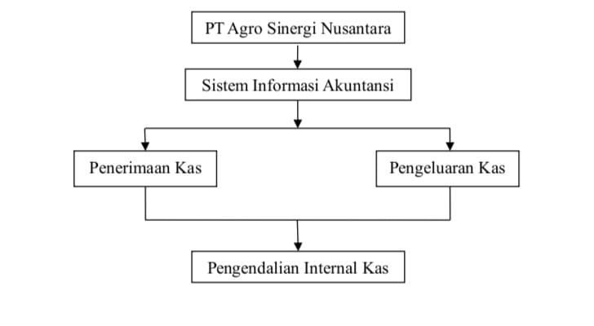
BAB III
METODE PENELITIAN

3.1 Desain Penelitian
Pada penelitian ini menggunakan metode kualitatif sebagai acuan utama dalam proses penelitian. Menurut (Sugiono 2020) metode penelitian kualitatif digunakan untuk memahami suatu objek dalam kondisi yang alami, di mana peneliti sendiri berperan sebagai instrumen utama. Pengumpulan data dilakukan melalui berbagai cara secara terpadu, sementara proses analisisnya bersifat induktif yang berpijak dari data lapangan menuju kesimpulan umum. Hasil dari penelitian kualitatif lebih menekankan pada pemahaman makna daripada sekadar membuat generalisasi.
Dalam penelitian ini, peneliti melakukan wawancara langsung dengan pegawai PT Agro Sinergi Nusantara untuk memperoleh informasi yang mendalam.Data yang dikumpulkan mencakup berbagai informasi yang dianggap relevan dan mendukung tujuan dari penelitian ini.
1. Data Primer
Data primer merupakan data yang diperoleh langsung dari sumber utamanya, yaitu melalui pengamatan langsung di lapangan atau wawancara dengan pihak-pihak yang terlibat secara langsung. Dalam penelitian ini, data primer dikumpulkan dengan cara mewawancarai pegawai bagian keuangan dan akuntansi di PT Agro Sinergi Nusantara Aceh Barat. Melalui wawancara ini, peneliti mendapatkan informasi langsung yang berkaitan dengan sistem dan praktik yang dijalankan oleh perusahaan.
2. Data Sekunder
Sementara itu, data sekunder adalah data pendukung yang diperoleh dari berbagai sumber lain di luar objek utama penelitian. Data ini bisa berupa buku referensi, artikel ilmiah, dokumen perusahaan, laporan penelitian terdahulu, maupun bahan bacaan lainnya yang relevan dengan topik yang dikaji.Data sekunder membantu memperkuat pemahaman peneliti terhadap konteks dan teori yang mendasari penelitian ini.
3.2 Subjekdan Objek Penelitian
Pada hakikatnya subjek penelitian adalah orang-orang yang akan menjadi fokus dalam penelitian yaitu PT Agro Sinergi Nusantara. Sedangkan Objek Penelitiannya adalah Analisis Sistem Insormasi AkuntansiPenerimaan dan Pengeluaran kas.

3.3 Lokasi dan Waktu Penelitian
Penelitian ini dilaksanakan di PT Agro Sinergi Nusantara, Jl. Ujong Beurasok No.25, Lapang,Kecamatan Johan Pahawan,Kabupaten Aceh Barat Adapun waktu yang digunakan dalam penelitian ini terangkum dalam tabel berikut ini
Tabel 3.3 Jadwal Penelitian
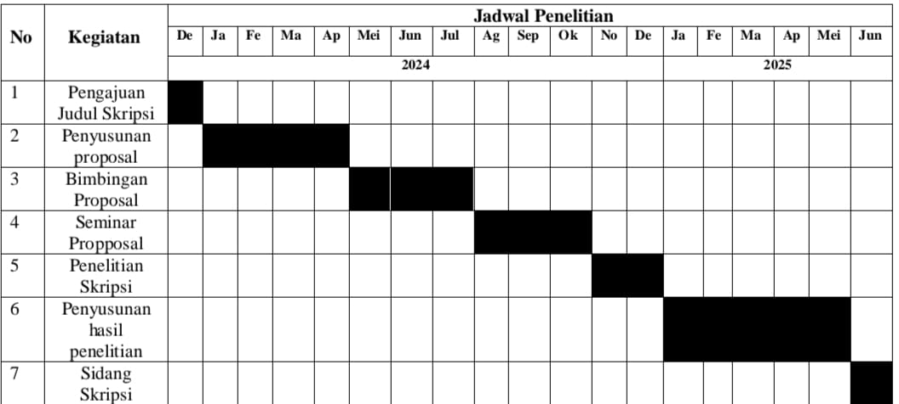

3.4 Variabel dan Indikator Penelitian
Dalam sebuah penelitian, terdapat variabel yang menjadi fokus permasalahan dalam studi tersebut.Menurut (Sugiyono 2020), variabel penelitian adalah karakteristik atau atribut dari individu atau organisasi yang bisa diukur atau diamati, serta memiliki variasi tertentu yang ditentukan oleh peneliti untuk dipelajari dan kemudian disimpulkan.Variabel yang dipakai dalam penelitian ini adalah.
Tabel 3.4 Definisi Operasional Variabel
No | Variabel | Definisi | Indikator
1 | Sistem Informasi Akuntansi (SIA) | Sistem Informasi Akuntansi merupakan sebuah sistem yang dirancang dengan bantuan teknologi komputer untuk membantu perusahaan dalam mengelola data keuangan(Anggraini, Et al 2023). | - Ketetapan waktu laporan keuangan.  - Kemampuan memberikan laporan yang mendukung perencanaan dan evaluasi.  - Tingkat kemudahan pengguna dalam mengoperasikan SIA.
2 | Penerimaan Kas | Penerimaan kas merupakan uang tunai yang diperoleh suatu perusahaan melalui transaksi-transaksi seperti pembayaran kembali piutang, penjualan tunai, atau bentuk-bentuk transaksi lain yang dapat menambah saldo kas perusahaan, baik dalam bentuk surat berharga maupun uang tunai yang dapat segera digunakan.  (Eka, Et al 2023) | - Ketepatan waktu pencatatan transaksi penerimaan kas.  - Keakuratan jumlah kas yang diterima dengan dokumen pendukung (faktur atau kwitansi)  - Kesesuaian prosedur penerimaan kas dengan kebijakan perusahaan.
3 | Pengeluaran Kas | Pengeluaran kas adalah aktivitas yang menyebabkan berkurangnya saldo kas atau bank perusahaan, seperti saat melakukan pembayaran utang, pembelian tunai, atau transaksi lainnya.(Prasasti dan Feranika 2021) | - Ketepatan waktu pencatatan transaksi pengeluaran kas.  - Keakuratan jumlah pengeluaran kas dengan faktur atau dokumen pendukung  - Proses verifikasi dan persetujuan pengeluaran kas sesuai dengan kebijakan perusahaan.
4 | Sistem Pengendalian Internal Kas | Sistem pengendalian internal adalah suatu prosedur yang mengubah data penjualan yang dikumpulkan sebelumnya menjadi data penjualan yang benar dan terverifikasi.  (Siregar dan Andronicus 2023) | - Pemisahan tugas untuk mengurangi risiko kecurangan.  - Adanya mekanisme persetujuan untuk transaksi kas.  - Adanya mengawasan yang efektif terhadap transaksi kas untuk mendeteksi dan mencegah kesalahan atau penyimpangan dalam pengelolaan kas

3.5 Instrumen Penelitian
Menurut (Sugiyono 2022), instrumen penelitian merupakan alat yang dipilih dan digunakan oleh peneliti untuk mengumpulkan data.Dengan adanya instrumen ini, proses pengumpulan data dapat dilakukan lebih sistematis, terarah, dan terstruktur, sehingga temuan yang diperoleh menjadi lebih jelas dan dapat dipertanggungjawabkan.Dalam penelitian kualitatif, peneliti berfungsi sebagai instrumen utama. Instrumen tambahan, seperti panduan wawancara dan panduan observasi, berfungsi sebagai alat bantu untuk mendukung pengumpulan data. Peneliti kualitatif bertindak langsung sebagai instrumen yang mengamati, mendengar, dan merasakan data secara langsung dari responden sebagai sumber informasi

3.6Teknik Pengumpulan data
- Wawancara
Wawancara mendalam dengan manajer keuangan, administrator sistem informasi, atau petugas yang terlibat dalam proses penerimaan dan pengeluaran kas dapat memberikan wawasan mendalam tentang bagaimana sistem beroperasi dalam praktiknya, tantangan yang dihadapi, dan potensi perbaikan.
- Observasi langsung
Melakukan observasi langsung terhadap proses penerimaan dan pengeluaran kas yang dilakukan oleh sistem informasi akuntansi dapat membantu peneliti memahami praktik sehari-hari dan mengidentifikasi potensi masalah atau kesenjangan dalam pengendalian internal.
- Dokumentasi
Dokumentasi merupakan catatan tertulis yang memuat informasi mengenai suatu peristiwa, lengkap dengan penjelasan serta pemikiran yang menyertainya. Catatan ini dibuat secara sadar dengan tujuan untuk menyimpan informasi atau meneruskannya kepada pihak lain di masa mendatang. Dalam penelitian ini, peneliti mengumpulkan dokumentasi yang meliputi gambaran umum perusahaan, struktur organisasi, serta berbagai dokumen dan catatan yang digunakan dalam sistem akuntansi penerimaan dan pengeluaran kas.

3.7Teknik Analisis data
Sesuai dengan metode penelitian, teknik analisis data yang diterapkan dalam penelitian ini adalah teknik analisis deskriptif kualitatif.Secara khusus, data dicatat secara cermat dan mendalam oleh peneliti setelah dikumpulkan dari berbagai bidang.Kemudian dikelompokkan, diorganisasikan, dianalisis, dan diinterpretasikan sebelum diambil kesimpulan. Data dikumpulkan melalui observasi, wawancara, dan dokumentasi.Hasil analisis ini akan digunakan untuk memberikan kesimpulan serta saran yang relevan.
Dalam penelitian ini, teknik analisis data yang diterapkan dalam penelitian ini adalah analisis interaktif karena data yang dihasilkan bersifat kualitatif. Analisis ini mencakup tiga unsur pokokyang saling berkaitan:
  - Reduksi Data
Ini adalah proses penyederhanaan, seleksi, dan pemusatan perhatian pada aspek-aspek inti, serta pengubahan data mentah yang diperoleh dari lapangan. Proses reduksi ini bertujuan untuk menghasilkan data yang lebih jelas dan terorganisir, sehingga memudahkan penyajian data selanjutnya.
  - Penyajian Data
Data yang telah direduksi kemudian disajikan dalam bentuk narasi deskriptif.Penyajian data ini merupakan kumpulan informasi yang terstruktur yang memungkinkan penarikan kesimpulan dan pengambilan tindakan.
  - Penarikan Kesimpulan
Penarikan kesimpulan atau verifikasi adalah langkah akhir dalam proses analisis data. Setelah data dikumpulkan dan disajikan, peneliti dapat menginterpretasikan, membandingkan, dan mengevaluasi data tersebut.Ini memungkinkan penarikan kesimpulan yang merupakan jawaban terhadap penelitian.

BAB IV
HASIL DAN PEMBAHASAN

4.1. Gambaran Umum Objek Penelitian
4.1.1 Profil PT.Agro Sinergi Nusantara
PT Agro Sinergi Nusantara adalah perusahaan yang bergerak di bidang industri kelapa sawit dan berkomitmen tinggi terhadap praktik bisnis yang berkelanjutan.Berdiri sejak tahun 2011, perusahaan ini telah berkembang secara signifikan dan menjelma menjadi salah satu pelaku utama dalam produksi minyak sawit mentah (Crude Palm Oil/CPO) di Indonesia, khususnya di wilayah Aceh.Sejak awal berdirinya, PT Agro Sinergi Nusantara telah mengusung visi untuk tidak hanya menjadi perusahaan perkebunan kelapa sawit yang unggul dalam hal produktivitas, tetapi juga yang bertanggung jawab secara sosial dan lingkungan.
Dengan luas lahan yang dikelola mencapai kurang lebih 16.150 hektar, PT Agro Sinergi Nusantara telah menjadi penggerak roda perekonomian lokal, serta memberikan dampak positif bagi masyarakat sekitar melalui penciptaan lapangan kerja, program pemberdayaan masyarakat, dan kemitraan dengan petani sawit lokal. Perusahaan ini memahami bahwa keberhasilan bisnis tidak hanya diukur dari seberapa besar hasil yang dicapai, tetapi juga dari sejauh mana nilai-nilai keberlanjutan dan tanggung jawab sosial dijalankan.
Dalam operasionalnya, perusahaan menerapkan sistem manajemen perkebunan modern yang terintegrasi, mulai dari budidaya tanaman, pemeliharaan kebun, hingga pengolahan hasil panen di pabrik kelapa sawit. Semua proses tersebut dilakukan dengan menerapkan prinsip efisiensi, efektivitas, dan kepatuhan terhadap standar lingkungan yang berlaku, guna memastikan bahwa aktivitas perusahaan tetap harmonis dengan alam dan masyarakat sekitar.
Kesuksesan perusahaan tentu tidak lepas dari peran penting sumber daya manusianya. Hingga saat ini, PT Agro Sinergi Nusantara didukung oleh sekitar 1.214 orang karyawan yang berasal dari berbagai latar belakang, namun memiliki semangat yang sama dalam membangun perusahaan. Mereka bukan hanya tenaga kerja, melainkan bagian dari keluarga besar perusahaan yang terus bertumbuh bersama dalam semangat kebersamaan, profesionalisme, dan inovasi.Karyawan diberikan ruang untuk berkembang melalui pelatihan dan peningkatan kompetensi, sehingga mereka dapat memberikan kontribusi terbaik bagi perusahaan dan komunitasnya.
Melalui komitmen terhadap tata kelola perusahaan yang baik, sistem kerja yang efisien, serta semangat untuk terus berinovasi, PT Agro Sinergi Nusantara terus menatap masa depan dengan optimisme. Dengan tetap menjaga keseimbangan antara produktivitas dan keberlanjutan, perusahaan berharap dapat menjadi contoh nyata bahwa industri kelapa sawit yang ramah lingkungan dan bertanggung jawab sosial adalah sesuatu yang sangat mungkin diwujudkan di Indonesia.

4.1.2 Visi dan Misi PT. Agro Sinergi Nusantara Aceh Barat
Dalam menjalankan aktivitasnya, PT Agro Sinergi Nusantara senantiasa berpegang pada nilai-nilai luhur Pancasila sebagai filosofi dasar negara. Perusahaan juga menjunjung tinggi budaya kerja yang dikenal dengan istilah “SP”, yang mencerminkan lima nilai utama: perasaan memiliki, produktivitas, profesionalisme, kepedulian terhadap lingkungan, dan pelayanan terbaik. Semua nilai tersebut diterapkan guna mendorong terciptanya kemajuan bersama, baik bagi perusahaan maupun masyarakat sekitar.Selain itu, PT Agro Sinergi Nusantara juga memiliki visi dan misi yang menjadi pedoman dalam mencapai tujuan perusahaan secara berkelanjutan.
Visi
Menjadi perusahaan yang sejahtera dengan kinerja prima,serta berpegang teguh pada akhlak.
Misi
- Menjalankan usaha dengan prinsip-prinsip usaha terbaik, inovatif dan berdaya saing tinggi.
- Menyelenggarakan usaha secara efektif dan efisisensi yang berbasis nilai-nilaireligius.
- Mengelola usaha agroindustri dengan prinsip best management practices berbasis kelapa sawit

4.1.3 Stuktur PT Agro Sinergi Nusantara Aceh Barat
Struktur organisasi perusahaan merupakan suatu kerangka yang menjelaskan pembagian tugas dalam organisasi, sehingga setiap batasan, hubungan kerja, kewenangan, serta tanggung jawab dapat dipahami secara jelas untuk mendukung pencapaian tujuan perusahaan. Pengelolaan organisasi dan manajemen yang tersusun dengan baik akan menghasilkan keseimbangan dalam distribusi pekerjaan, pelimpahan wewenang, kesatuan komando, serta kejelasan tanggung jawab atas pelaksanaan tugas. Kondisi tersebut memberikan dampak positif terhadap kelancaran operasional perusahaan dalam menjalankan berbagai kegiatan.
Pada prinsipnya, bentuk struktur organisasi yang diterapkan oleh perusahaan disesuaikan dengan karakteristik serta kebutuhan setiap divisi yang ada. Di PT Agro Sinergi Nusantara Aceh Barat, struktur organisasi yang digunakan adalah struktur garis yang disusun berdasarkan divisi atau kepala bagian. Dalam sistem tersebut, pimpinan dibantu oleh sejumlah divisi yang masing-masing memiliki tugas serta tanggung jawab yang telah ditentukan secara jelas untuk mendukung kinerja pimpinan atau kepala cabang. Dengan demikian, pengelolaan perusahaan dapat dilakukan secara lebih sistematis, sebagaimana tergambar dalam struktur organisasinya

Gambar 4.1.3 Stuktur Organisasi PT ASN
4.1.4Uraian Tugas
4.1.4.1. Direktur
Pemegang posisi tertinggi dalam struktur organisasi perusahaan dan memiliki tanggung jawab menyeluruh terhadap pengelolaan dan arah strategis perusahaan.Sebagai pucuk pimpinan, direktur berperan penting dalam menetapkan visi dan misi perusahaan, merumuskan serta mengarahkan kebijakan umum, dan memastikan bahwa seluruh kegiatan operasional yang berlangsung di setiap bagian atau divisi sesuai dengan tujuan jangka pendek maupun jangka panjang perusahaan.Selain itu, direktur juga memiliki wewenang untuk mengambil keputusan besar yang berpengaruh terhadap keberlangsungan usaha, termasuk dalam hal keuangan, pengembangan bisnis, dan hubungan eksternal dengan mitra strategis.
4.1.4.2. Kepala Bagian Keuangan (Kabag Keuangan)
Pejabat struktural yang memegang tanggung jawab utama dalam mengelola seluruh aktivitas keuangan perusahaan secara strategis dan operasional. Perannya meliputi perencanaan anggaran tahunan, pengawasan terhadap penggunaan dana, serta pengendalian terhadap pengeluaran perusahaan agar tetap dalam batasan yang ditentukan. Selain itu, Kabag Keuangan juga bertugas memastikan bahwa seluruh proses akuntansi dan keuangan dilaksanakan sesuai dengan prosedur standar operasional dan prinsip akuntansi yang berlaku. Ia juga bertanggung jawab dalam menyusun laporan keuangan periodik secara akurat dan tepat waktu sebagai dasar pengambilan keputusan manajerial oleh pihak pimpinan.
4.1.4.3. Kepala Urusan Keuangan (KaUr Keuangan)
Bertugas menjalankan fungsi teknis dan administratif terkait kegiatan keuangan harian.Posisi ini berada di bawah koordinasi langsung Kepala Bagian Keuangan dan berperan dalam mencatat transaksi kas masuk dan keluar, mengelola dokumen-dokumen keuangan seperti bukti pembayaran dan penerimaan, serta memastikan pengarsipan dokumen dilakukan secara sistematis. Selain itu, KaUr Keuangan juga berperan dalam membantu proses penyusunan laporan keuangan berkala dengan menyediakan data transaksi yang valid dan mendukung kelancaran pelaksanaan sistem informasi akuntansi di unit kerja terkait.
4.1.4.4. Asisten
Asisten dalam struktur organisasi perusahaan perkebunan merupakan personel teknis operasional yang diberi tanggung jawab untuk mengawasi jalannya kegiatan lapangan pada unit kerja tertentu, seperti afdeling atau divisi. Asisten bertanggung jawab terhadap kelancaran proses budidaya tanaman, mulai dari pemeliharaan, pemupukan, hingga kegiatan panen, serta memastikan seluruh kegiatan dilakukan sesuai dengan standar teknis dan jadwal kerja yang telah ditentukan. Asisten juga melakukan pengawasan terhadap tenaga kerja, mendokumentasikan hasil kegiatan harian, dan secara rutin melaporkan hasil pelaksanaan kegiatan kepada Asisten Kepala (Askep) sebagai atasan langsungnya.Peran asisten sangat penting dalam menjaga produktivitas dan efisiensi operasional di tingkat kebun.
4.1.4.5. Kerani
Tenaga administrasi yang berfungsi sebagai pelaksana kegiatan pencatatan, pengelolaan data, dan penyusunan laporan dalam lingkungan kerja operasional, khususnya di perkebunan.Dalam pelaksanaannya, kerani bertugas melakukan pencatatan hasil panen harian, merekap kehadiran dan aktivitas tenaga kerja, serta menginput seluruh data tersebut ke dalam sistem informasi perusahaan. Selain itu, kerani juga membantu menyusun laporan rutin seperti laporan bulanan atau mingguan yang akan digunakan oleh manajemen dalam mengevaluasi kinerja lapangan. Kerani bekerja secara langsung di bawah pengawasan Asisten atau Kepala Urusan Keuangan dan menjadi penghubung administratif antara kegiatan operasional di lapangan dan kebutuhan dokumentasi perusahaan.

4.2 Hasil Penelitian
4.2.1 SistemInformasi Akuntansi Penerimaan Kas PT. Agro Sinergi Nusantara Aceh Barat
Dalam suatu sistem penerimaan kas yang dirancang dengan baik, idealnya terdapat pengaturan tanggung jawab yang jelas, khususnya mengenai siapa yang berwenang menerima kas.Tanggung jawab ini sebaiknya diberikan kepada satu pihak yang ditunjuk secara resmi untuk menghindari terjadinya penyalahgunaan atau kesalahan pencatatan.Selain itu, penting juga untuk menerapkan prinsip pemisahan tugas antara pihak yang menerima kas secara langsung dengan pihak yang mencatat transaksi penerimaan kas tersebut. Setiap dana kas yang diterima sebaiknya tidak disimpan terlalu lama secara tunai, melainkan segera disetorkan ke rekening bank perusahaan guna meningkatkan keamanan dan efisiensi pengelolaan kas.
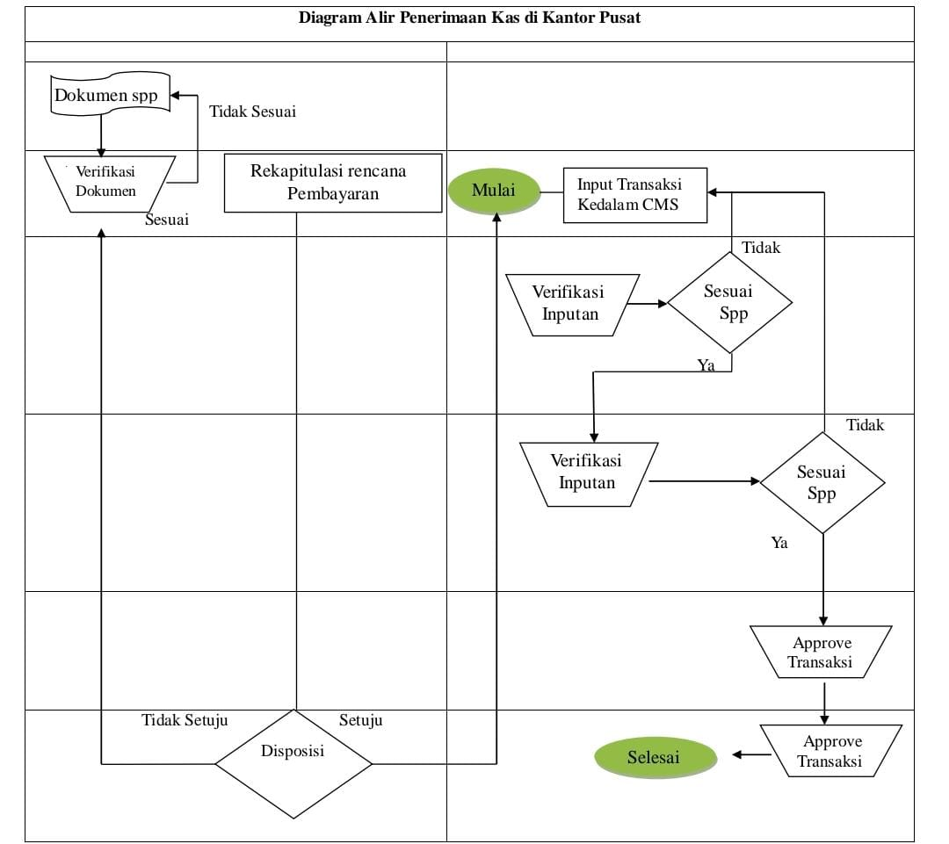
- Pemeriksaan Dokumen SPP
Proses diawali dengan penerimaan dokumen SPP (Surat Permintaan Pembayaran) yang kemudian diteliti kelengkapan dan kesesuaiannya secara administratif.
Apabila belum memenuhi ketentuan, dokumen dikembalikan untuk diperbaiki.
Jika telah lengkap dan sesuai, proses dilanjutkan ke tahap berikutnya.
- Penyusunan Rekap Rencana Pembayaran
Setelah lolos pemeriksaan, data dari SPP dirangkum dalam rekap rencana pembayaran.Tahap ini bertujuan mengelompokkan seluruh pengajuan pembayaran sekaligus mempersiapkan data untuk diinput ke sistem.
- Pencatatan Transaksi pada CMS
Tahap berikutnya, bagian keuangan melakukan input data transaksi ke dalam sistem CMS (Cash Management System), yaitu aplikasi yang difungsikan perusahaan dalam pengelolaan arus kas secara elektronik. Sesudah proses input dilakukan, informasi tersebut kemudian diperiksa kembali untuk memastikan kesesuaian dan keakuratannya.
- Pengecekan Kesesuaian Input dengan SPP
Data yang telah dimasukkan dibandingkan kembali dengan dokumen SPP untuk memastikan tidak terjadi kesalahan penginputan.
- Jika terdapat perbedaan, data harus diperbaiki.
- Jika telah sesuai, proses berlanjut menuju tahap verifikasi berikutnya.
- Verifikasi Ulang oleh Pihak Lain
Tahapan ini melibatkan pemeriksaan kedua oleh pihak berbeda guna menjaga ketelitian dan objektivitas.
- Apabila masih ditemukan ketidaksesuaian, data direvisi kembali.
- Jika sudah benar, transaksi dapat diajukan untuk persetujuan.
- Tahap Disposisi
Dokumen yang telah melalui verifikasi masuk ke proses disposisi oleh pihak yang berwenang, seperti manajer keuangan, untuk pengambilan keputusan.
- Jika tidak disetujui, transaksi dihentikan.
- Jika disetujui, proses dilanjutkan ke tahap akhir.
- Persetujuan Akhir Transaksi
Langkah terakhir adalah pemberian persetujuan akhir (approval), yang menandakan bahwa permintaan penerimaan kas telah sah diproses dalam sistem keuangan.Setelah itu, transaksi dicatat dalam pembukuan dan dinyatakan selesai.
Dalam wawancara dengan Ibu Yola salah satu staff keuangan PT Agro Sinergi Nusantara, dijelaskan bahwa penerimaan kas perusahaan lebih fokus pada pemindahan dana dari rekening bank perusahaan untuk memenuhi kebutuhan kas di kantor pusat dan mendukung kegiatan operasional di unit kebun serta bagian lainnya. Penerimaan kas ini dilakukan ketika saldo uang tunai di kantorpusat kurang dari Rp50.000.000, sehingga diperlukan penarikan cek untuk mengisi kas yang kosong. Dapat disimpulkan bahwa seluruh bagian di PT Agro Sinergi Nusantara memiliki peran dalam proses penerimaan kas, terutama dalam hal pengajuan pembayaran yang membutuhkan kelengkapan dokumen sebagai syarat pencairan dana. Untuk mendukung penerimaan kas, dokumen yang diperlukan mencakup rekapitulasi permintaan pembayaran, yang kemudian menjadi dasar dalam pembuatan memo permintaan penarikan cek dari rekening bank perusahaan. Setelah cek diterbitkan, penarikan dilakukan di bank terdekat guna memenuhi kebutuhan operasional perusahaan.
Agar penerimaan kas tercatat secara akurat dan tepat waktu, perusahaan melakukan rekonsiliasi terhadap rekening koran setiap bulan. Hal ini bertujuan untuk memastikan bahwa semua transaksi yang terjadi telah sesuai dengan pencatatan internal, sehingga transparansi dan akuntabilitas dalam pengelolaan keuangan dapat terjaga dengan baik.

4.2.2 SistemInformasi Akuntansi Pengeluaran KasPT. Agro Sinergi Nusantara Aceh Barat.
PT Agro Sinergi Nusantara Aceh Barat menerapkan sistem akuntansi pengeluaran kas untuk membiayai berbagai kebutuhan operasional perusahaan, seperti pembayaran gaji karyawan, pengadaan bahan dan perlengkapan, serta pengeluaran lain yang berkaitan dengan aktivitas perusahaan. Setiap unit kerja yang membutuhkan dana dari kas perusahaan dapat mengajukan permintaan pembayaran sesuai dengan kebutuhan yang ada. Khusus untuk pengajuan bantuan dana, permohonan tersebut harus disertai dengan proposal yang ditujukan kepada pihak pengelola atau pengurus yang berwenang.
Agar pemanfaatan kas perusahaan tetap berjalan secara efektif dan efisien, perusahaan menetapkan langkah-langkah prosedural dalam sistem pengeluaran kas sebagai berikut: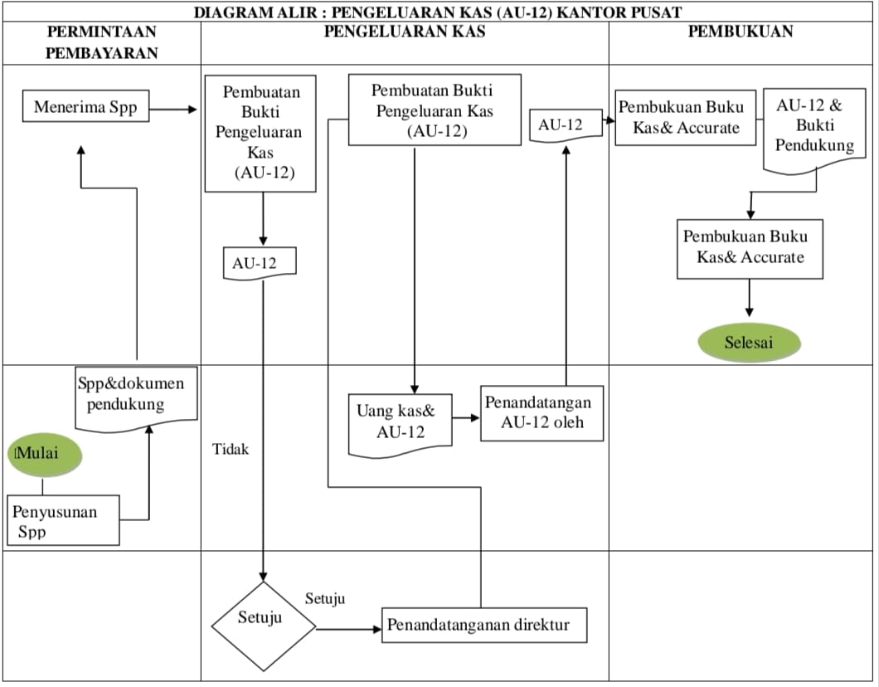
- Tahap Awal: Pembuatan SPP
Proses diawali saat muncul kebutuhan pembayaran. Pihak terkait menyusun dokumen SPP (Surat Permintaan Pembayaran) sebagai dasar pengajuan dana sebelum masuk ke tahapan selanjutnya.
- Pelengkapan Dokumen Pendukung
Surat Permintaan Pembayaran (SPP) yang telah disusun kemudian dilengkapi dengan berbagai dokumen pendukung, seperti faktur, perjanjian, bukti transaksi, serta dokumen resmi lainnya yang menjadi dasar terjadinya pengeluaran dana. Seluruh kelengkapan tersebut dipersiapkan sebelum diajukan untuk diproses lebih lanjut.
- Tahap Pemeriksaan dan Persetujuan
SPP beserta seluruh lampiran diperiksa terlebih dahulu untuk memastikan kelengkapan dan kesesuaiannya. Apabila ditemukan kekurangan, proses akanditunda sampai seluruh persyaratan terpenuhi. Namun jika dokumen telah lengkap, maka pengajuan akan diteruskan untuk mendapatkan persetujuan dari pejabat yang berwenang.
- Otorisasi oleh Direktur
Setelah memperoleh persetujuan, direktur memberikan tanda tangan sebagai bentuk pengesahan bahwa pengeluaran dana dapat dilakukan sesuai dengan pengajuan yang telah diajukan.
- Penyusunan Bukti Pengeluaran Kas (AU-12)
Bagian keuangan kemudian menyiapkan dokumen Bukti Pengeluaran Kas (AU-12) sebagai bukti formal bahwa dana akan dicairkan. Dokumen ini memuat informasi mengenai jumlah dana, pihak penerima, serta tujuan pembayaran.
- Penyerahan Dana dan Dokumen AU-12
Dana beserta dokumen AU-12 diserahkan kepada pihak pemohon maupun pihak terkait sesuai dengan transaksi yang dilakukan.
- Pencatatan dalam Sistem Akuntansi
Seluruh dokumen, termasuk AU-12 dan bukti pendukung lainnya, dicatat ke dalam sistem pembukuan perusahaan, baik secara manual maupun melalui aplikasi Accurate, agar laporan keuangan tetap tersusun secara tepat dan akurat.
Namun demikian, dalam praktiknya masih sering terjadi keterlambatan penyerahan bukti pengeluaran kas dari pihak kebun, seperti invoice dan faktur.Hal ini menimbulkan kendala karena pencatatan harus dilakukan maksimal satu hari setelah pembayaran dilakukan. Akibatnya, kerap ditemukan perbedaan nilai pada saat proses pencatatan pengeluaran kas. Kondisi tersebut menunjukkan bahwa sistem pengeluaran kas yang diterapkan belum sepenuhnya berjalan efektif dalam mendukung pengendalian internal perusahaan, sehingga diperlukan adanya perbaikan untuk mencapai pengelolaan keuangan yang lebih optimal.

4.2.4 Pengendalian Internal Kas
Sistem pengendalian internal kas adalah mekanisme yang digunakan oleh perusahaan untuk mengatur dan mengamankan arus kas secara terorganisir.Sistem ini dirancang untuk memastikan keuangan perusahaan dikelola dengan baik, menyediakan informasi akuntansi yang akurat dan andal, serta mendukung efisiensi operasional.Selain itu, sistem ini membantu memastikan kepatuhan terhadap kebijakan manajerial yang telah ditetapkan.
Di PT Agro Sinergi Nusantara, pengendalian internal kas diterapkan untuk mengatur penerimaan dan pengeluaran kas secara sistematis. Seperti yang dijelaskan oleh Bapak Riadi selaku Kepala Bagian Keuangan, perusahaan memiliki berbagai prosedur yang dirancang untuk memastikan bahwa setiap transaksi keuangan berjalan sesuai dengan aturan yang berlaku.Salah satu aspek penting dalam sistem ini adalah penegakan kode etik dan integritas bagi pegawai yang menangani transaksi keuangan.Tujuannya adalah memastikan bahwa setiap pegawai bekerja secara profesional dan transparan dalam menjalankan tugasnya.Oleh karena itu, Bapak Riadi sebagai Kepala Bagian Keuangan PT Agro Sinergi Nusantara menegaskan bahwa keberadaan aturan ini sangatlah penting untuk menjaga ketertiban dan mencegah penyimpangan dalam pengelolaan kas.
Dari pernyataan tersebut, dapat disimpulkan bahwa perusahaan memiliki kebijakan yang jelas terkait perilaku pegawai dalam menjalankan tugas keuangan mereka.Namun, tidak dapat dipungkiri bahwa dalam praktiknya ada kemungkinan terjadinya penyimpangan.Oleh karena itu, perlu adanya mekanisme disiplin bagi pegawai yang melanggar prosedur dan aturan perusahaan.
Dalam pelaksanaan sistem penerimaan dan pengeluaran kas di PT. Agro Sinergi Nusantara Aceh Barat, terdapat beberapa unsur penting pengendalian intern yang diterapkan untuk memastikan bahwa pengelolaan kas berjalan dengan tertib, aman, dan sesuai dengan prinsip akuntansi yang berlaku. Unsur-unsur tersebut adalah sebagai berikut:
1. Struktur Organisasi
Proses penerimaan dan pengeluaran kas dibagi ke dalam beberapa fungsi yang berbeda, sehingga tidak ditangani oleh satu pihak dari awal hingga akhir. Pembagian tugas ini dilakukan berdasarkan Standar Operasional Prosedur (SOP) perusahaan, sehingga setiap karyawan menjalankan tugasnya sesuai dengan pedoman yang telah ditetapkan.
2. Sistem Otorisasi dan Prosedur Pencatatan
Setiap transaksi penerimaan dan pengeluaran kas harus mendapatkan persetujuan dari pihak yang berwenang.Pencatatan dalam sistem dilakukan berdasarkan transaksi yang benar-benar terjadi untuk menjaga akurasi dan transparansi keuangan.
3. Praktik Keamanan yang Baik
Saldo kas harus dikelola dengan aman agar terhindar dari risiko pencurian atau penyalahgunaan.Oleh karena itu, kas disimpan dalam brankas perusahaan, dan pemeriksaan fisik dilakukan secara rutin guna memastikan keamanannya.
4. Karyawan dengan Kompetensi yang Sesuai
Agar setiap tugas dan tanggung jawab dapat dijalankan dengan optimal, perusahaan menerapkan proses seleksi karyawan yang mempertimbangkan keahlian dan persyaratan yang sesuai dengan kebutuhan pekerjaan.
Hal ini sesuai teori yang dikemukakanoleh (Mulyadi 2016), pengendalian internal dapat berjalan secara efektif apabila didukung oleh empat elemen utama yaitu: adanya struktur organisasi yang jelas dalam pembagian tanggung jawab, sistem pencatatan yang tertata dengan baik, penerapan prosedur kerja yang sehat, serta karyawan yang memiliki kompetensi yang sesuai dengan tugas yang diemban.
Dalam pengelolaan kas, peran pemimpin sangatlah penting karena kas merupakan aset yang sangat likuid dan mudah dicairkan. Oleh karena itu,Bapak Riadi selaku Kepala Bagian Keuangan PT Agro Sinergi Nusantara menegaskan bahwa:
"Tanggung jawab utama saya adalah mengawasi dan memastikan setiap penerimaan serta pengeluaran kas berjalan sesuai prosedur yang telah ditetapkan."
Dari pernyataan tersebut, dapat disimpulkan bahwa peran pemimpin dalam sistem pengendalian internal kas mencakup pengawasan ketat terhadap arus kas perusahaan, memastikan setiap transaksi terdokumentasi dengan baik, serta menegakkan disiplin di antara karyawan.

Untuk meningkatkan efisiensi dalam pengelolaan kas, penting bagi perusahaan untuk memiliki prosedur identifikasi dan analisis risiko yang baik. Hal ini bertujuan untuk:
- Menghemat waktu dan biaya dalam proses pengelolaan kas.
- Mencegah kecurangan dan penyalahgunaan dana.
- Meningkatkan kepercayaan investor dan pemangku kepentingan lainnya.
Selain itu, evaluasi kinerja dilakukan secara berkala untuk menilai efektivitas sistem pengelolaan kas. Seperti yang disampaikan oleh Ibu Maimunah selaku Asisten Keuangan PT Agro Sinergi Nusantara menyatakan:
"Evaluasi kinerja terkait penerimaan dan pengeluaran kas dilakukan setiap minggu, biasanya pada hari Senin."
Dari pernyataan ini, dapat diketahui bahwa PT Agro Sinergi Nusantara secara rutin melakukan evaluasi mingguan guna memastikan bahwa sistem pengendalian kas berjalan dengan optimal dan sesuai dengan kebijakan perusahaan.

Pengelolaan sistem informasi berdasarkan penerimaan dan pengeluaran kas merupakan bagian penting dalam menjaga transparansi dan akurasi data keuangan. Menurut Bapak Riadi Selaku Kabag Keuangan, pengendalian sistem informasi dilakukan dengan cara:
"Setiap transaksi penerimaan dan pengeluaran kas dibukukan ke dalam laporan arus kas serta formulir akuntansi, yang kemudian diawasi langsung oleh Kepala Bagian Keuangan."
Dari pernyataan ini, dapat disimpulkan bahwa pencatatan keuangan di PT Agro Sinergi Nusantara dilakukan secara sistematis dan diawasi dengan ketat untuk memastikan keakuratan data serta mencegah penyalahgunaan dana.
Agar sistem pencatatan keuangan berjalan dengan baik, setiap transaksi harus disertai dengan dokumen pendukung yang sesuai. Hal ini penting untuk:
- Menjaga akurasi laporan keuangan.
- Memudahkan proses analisis keuangan.
- Memastikan kepatuhan terhadap standar audit dan pemeriksaan.
Menurut Bapak Riadi selaku Kepala Bagian Keuangan PT Agro Sinergi Nusantara mengatakan:
"Setiap transaksi wajib didukung oleh dokumen yang jelas, termasuk proposal dan bukti pembayaran, agar dapat dipertanggungjawabkan dengan baik."
Dari pernyataan ini, dapat diketahui bahwa perusahaan menerapkan kebijakan pencatatan transaksi berdasarkan dokumen yang sah untuk memastikan transparansi dalam pengelolaan keuangan.
Komunikasi yang efektif sangat penting dalam memastikan bahwa informasi terkait keuangan dapat diterima dan dipahami oleh semua pihak yang terlibat. Menurut Ibu Maimunah menyatakan bahwa:
"Sejauh ini, komunikasi dalam pengelolaan kas telah berjalan dengan baik dan efektif."
Berdasarkan wawancara diatas PT Agro Sinergi Nusantara telah menerapkan sistem komunikasi yang baik melalui pertemuan mingguan (weekly meeting) untuk membahas kendala yang dihadapi serta mencari solusi bersama. Hal ini memungkinkan keterbukaan antara manajemen dan karyawan serta menciptakan lingkungan kerja yang lebih kolaboratif.

4.3Pembahasan
4.3.1 Analisis Sistem Informasi Akuntansi Penerimaan dan Pengeluaran Kas PT. Agro Sinergi Nusantara Aceh Barat.
Untuk menilai apakah sistem informasi akuntansi penerimaan dan pengeluaran kas di PT Agro Sinergi Nusantara telah berjalan secara efektif, diperlukan analisis yang menyeluruh terhadap sistem tersebut. Analisis ini mencakup bagaimana sistem akuntansi penerimaan dan pengeluaran kas dijalankan, termasuk prosedur dan proses yang terlibat dalam setiap transaksi kas di perusahaan.

1. Analisis Sistem Informasi Akuntansi Penerimaan dan Pengeluaran Kas
Dalam penelitian ini, peneliti membahas sejumlah aspek penting yang berhubungan dengan sistem akuntansi penerimaan dan pengeluaran kas di PT Agro Sinergi Nusantara. Aspek-aspek tersebut mencakup komponen sistem, alur proses, dokumen yang digunakan, serta keterlibatan bagian-bagian terkait dalam mengelola transaksi kas secara tepat dan akurat yaitu:
a) Fungsi yang Berperan
Bagian yang memiliki tanggung jawab dalam sistem informasi akuntansi penerimaan dan pengeluaran kas serta mengawasi prosesnya adalah Kepala Bagian Keuangan.
b) Dokumen yang Digunakan
Dokumen yang dipakai dalam pencatatan penerimaan dan pengeluaran kas meliputi Surat Permintaan Pembayaran (SPP), dan Daftar Permintaan Pembelian.
c) Pencatatan Akuntansi
Untuk mencatat transaksi penerimaan dan pengeluaran kas, PT. Agro Sinergi Nusantara menggunakan modul kas dalam Accurate Online yang sudah tersedia.
Hasil penelitian ini sesuai dengan teori yang dikekemukan oleh (Erica et al. 2019) menyatakan bahwa Sistem Informasi Akuntansi adalah sebuah sistem yang saling terhubung dan bekerja secara terpadu dalam suatu organisasi atau perusahaan. Sistem ini memanfaatkan berbagai sumber daya seperti tenaga manusia, perangkat lunak, dan peralatan untuk mengolah data-data ekonomi menjadi informasi keuangan yang mudah dipahami dan berguna.
Informasi yang dihasilkan dari sistem ini memiliki dua tujuan utama:
1. Membantu menjalankan dan mengatur kegiatan operasional serta aktivitas sehari-hari di dalam lembaga atau organisasi.
2. Menyediakan gambaran atau informasi penting tentang kondisi dan kinerja keuangan lembaga tersebut, baik untuk kebutuhan internal maupun eksternal.
Dengan kata lain, sistem ini membantu organisasi tetap tertib, efisien, dan akuntabel dalam hal keuangan.Sedangkan menurut (Prastyaningtyas 2019)Sistem akuntansi adalah suatu cara atau susunan yang digunakan perusahaan untuk mencatat dan merangkum semua aktivitas dan transaksi keuangan. Tujuannya adalah untuk menghasilkan informasi yang dibutuhkan manajemen dalam mengawasi jalannya usaha, serta membantu perencanaan dan pengambilan keputusan agar kegiatan perusahaan tetap berjalan lancar ke depannya.dan Menurut (Halim 2022)Sistem informasi akuntansi adalah sistem yang mengolah data keuangan menjadi informasi yang berguna untuk membantu pengambilan keputusan. Sistem ini dirancang untuk mempermudah dan mempercepat proses kerja di dalam suatu organisasi, khususnya dalam mencatat dan mengelola transaksi keuangan secara otomatis.

2. Analisis Prosedur Penerimaan Kas
Menurut (Erica et al. 2019)penerimaan kas adalah rangkaian kegiatan yang dimulai dari penerimaan pesanan pelanggan, penyerahan barang atau jasa, hingga perusahaan memperoleh pembayaran. Dalam sistem informasi akuntansi, seluruh tahapan tersebut wajib dicatat secara teratur dan tepat sebab berpengaruh langsung terhadap kas masuk dan arus keuangan. Sementara itu menurut (Prastyaningtyas 2019)menyatakan bahwa sumber utama penerimaan kas umumnya berasal dari penjualan tunai dan pelunasan piutang atas transaksi kredit. Hal senada juga dikemukakan (Halim 2022)yang menjelaskan bahwa penerimaan kas berkaitan erat dengan proses penjualan, mulai dari pemesanan, pengiriman, sampai penagihan kepada pelanggan.
Berbeda dengan temuan penelitian di PT Agro Sinergi Nusantara Aceh Barat, penerimaan kas di perusahaan ini lebih difokuskan untuk memenuhi kebutuhan kegiatan internal. Setiap karyawan yang membutuhkan dana wajib mengajukan permintaan kepada staff keuangan dan harus memperoleh persetujuan Direktur terlebih dahulu. Selanjutnya, bagian keuangan mengumpulkan seluruh pengajuan, memeriksa ketersediaan kas, dan menentukan kemungkinan pencairan dana. Apabila saldo kas tidak mencukupi, perusahaan melakukan penarikan dana dari rekening bank melalui penerbitan cek berdasarkan prioritas kebutuhan. Dengan demikian, penerimaan kas tidak hanya dipahami sebagai aktivitas menerima uang, tetapi juga bagaimana pengelolaan dana dilakukan secara tepat guna dan efisien.
Berdasarkan hasil wawancara dengan Ibu Yola selaku staf keuangan, penerimaan kas biasanya dilakukan ketika saldo tunai di kantor pusat berada di bawah batas tertentu, contohnya kurang dari Rp50 juta. Dalam keadaan ini, bagian keuangan akan mengajukan penarikan cek untuk menambah persediaan kas. Proses ini harus didukung oleh dokumen lengkap, seperti permintaan dana dari unit kerja yang dijadikan dasar pembuatan memo penarikan cek. Setelah cek diterbitkan, karyawan perusahaan akan mencairkan di bank terdekat.
Untuk menjaga ketepatan pencatatan, perusahaan secara rutin melakukan rekonsiliasi bank setiap bulan, yaitu mencocokkan catatan transaksi internal dengan laporan dari pihak bank.Langkah ini penting untuk memastikan seluruh transaksi tercatat dengan benar sehingga pengelolaan keuangan perusahaan tetap transparan dan dapat dipertanggungjawabkan.

Flowchart Penerimaan Kas PT Agro Sinergi Nusantara Aceh Barat
Flowchart penerimaan kas di PT Agro Sinergi Nusantara Aceh Barat berjalan pada tingkat kantor pusat dan berawal dari proses administrasi internal berupa SPP sebelum dana benar-benar diterima. Prosesnya bersifat formal dan berlapis karena melibatkan beberapa tahap pengecekan serta persetujuan manajer keuangan sebelum data diinput ke sistem CMS.Hal ini menunjukkan bahwa perusahaan lebih menekankan validasi perencanaan dan ketelitian data sebelum penerimaan kas diakui.
Sementara itu, flowchart penerimaan kas menurut (Anna Marina dkk 2017) lebih berfokus pada aktivitas operasional harian, di mana proses langsung dimulai dari pembayaran oleh pelanggan sebagai pihak eksternal. Verifikasi yang dilakukan lebih sederhana dan cepat, cukup melalui pemeriksaan kasir dan pengesahan atasan melalui BKM/BBM, kemudian dicatat dalam sistem akuntansi.Dengan demikian, orientasi pengendalian internal pada flowchart ini lebih menekankan pada pembuktian bahwa pembayaran telah benar-benar diterima dan dicatat dengan tepat.
Selain kedua model tersebut, menurut (Mulyadi 2016), flowchart penerimaan kas menekankan pemisahan fungsi antara bagian penjualan, kasir, dan akuntansi. Proses dimulai dari penerimaan pesanan pelanggan, dilanjutkan dengan penerimaan pembayaran oleh kasir yang membuat Bukti Kas Masuk (BKM), kemudian bagian akuntansi mencatat ke jurnal penerimaan kas dan mengarsipkan dokumen. Penekanan utama model ini adalah segregation of duties dan kelengkapan dokumen sebagai dasar pengendalian internal.
Selanjutnya, menurut (Romney dan Steinbart 2018), flowchart penerimaan kas berorientasi pada sistem terkomputerisasi. Proses dimulai dari pembayaran pelanggan yang diverifikasi kasir, lalu diinput ke sistem sehingga secara otomatis memperbarui file piutang, jurnal penerimaan kas, dan menghasilkan laporan penerimaan kas secara real time. Model ini menekankan integrasi sistem informasi akuntansi untuk meningkatkan kecepatan, akurasi, dan efektivitas pengendalian kas.
Dengan demikian, dapat dipahami bahwa pengendalian internal penerimaan kas dapat dilakukan melalui berbagai pendekatan, yaitu pendekatan administratif yang ketat, pendekatan operasional yang praktis, pendekatan pemisahan fungsi, serta pendekatan berbasis sistem terkomputerisasi.Keempatnya saling melengkapi dalam menciptakan sistem penerimaan kas yang efektif, aman, dan dapat dipertanggung jawabkan.

3. Analisis Prosedur Pengeluaran Kas
Menurut(Prastyaningtyas 2019)pengeluaran kas di perusahaan bisa dilakukan melalui dua cara utama: menggunakan cek atau melalui dana kas kecil. Jika pembayaran dilakukan dengan cek, biasanya ini berkaitan dengan pelunasan utang perusahaan, sehingga prosesnya juga tidak bisa dilepaskan dari sistem pencatatan utang yang digunakan.Umumnya, perusahaan bisa memilih untuk mencatat utangnya menggunakan sistem voucher payable atau account payable, tergantung pada kebutuhan dan kebijakan internal.Sementara itu, untuk pengeluaran yang sifatnya kecil dan rutin, perusahaan biasanya menggunakan kas kecil.Pengelolaan kas kecil ini pun punya dua pendekatan.Pertama, fluctuating fund balance system, yaitu saldo kas kecil bisa berubah sesuai kebutuhan. Kedua, imprest balance system, di mana jumlah kas kecil selalu tetap dan akan diisi ulang sesuai jumlah yang telah dikeluarkan. Kedua sistem ini membantu perusahaan tetap rapi dan tertib dalam mencatat pengeluaran kas dalam skala kecil sehari-hari. Menurut (Halim 2022)Siklus pengeluaran merupakan tahapan kegiatan yang meliputi pembelian barang dan jasa yang diperlukan perusahaan dengan proses pembayaran atas pembelian barang tersebut. Melalui rangkaian ini, perusahaan dapat memverifikasi kebutuhan kegiatan perusahaan terpenuhi dan kewajiban pembayaran dilaksanakan tepat pada waktunya.Sedangkan menurut (Erica et al. 2019)juga menjelaskan bahwa siklus pengeluaran menitikberatkan pada proses pengadaan kebutuhan perusahaan dan pembayaran kepada pemasok, di mana pencatatan yang teliti dalam sistem akuntansi sangat diperlukan untuk mengendalikan pengeluaran serta memantau utang usaha.
Hal ini sejalan dengan penerapan sistem akuntansi pengeluaran kas yang berlaku di PT Agro Sinergi Nusantara Aceh Baratsudah cukup terstruktur dan mendetail, dengan alur kerja yang jelas mulai dari pengajuan dana hingga pencatatan ke sistem Accurate. Proses ini melibatkan beberapa bagian penting di perusahaan, seperti bagian pemohon, keuangan, pembukuan, hingga pengawas internal, yang semuanya berperan untuk mengonfirmasi bahwa setiap pengeluaran dilakukan secara sah dan terdokumentasi.
Namun, dalam praktiknya, sistem ini masih menghadapi tantangan, terutama dalam hal keterlambatan pihak kebun dalam menyerahkan bukti penggunaan dana seperti invoice atau faktur pajak. Karena proses pembukuan dilakukan sehari setelah pembayaran, keterlambatan tersebut menyebabkan ketidaksesuaian antara nilai yang dibayarkan dan dokumen pendukung yang masuk, sehingga berpotensi menimbulkan kesalahan pencatatan.
Situasi ini menunjukkan bahwa meskipun prosedur sudah tersedia, sistem belum sepenuhnya efektif dalam mendukung pengendalian internal kas secara real-time.Maka dari itu, diperlukan pembenahan, terutama pada kedisiplinan pengumpulan dokumen dan mekanisme pelaporan dari unit kerja di lapangan, agar sistem pengeluaran kas dapat berjalan lebih akurat, transparan, dan bisa diandalkan untuk mendukung kelancaran operasional serta pencapaian tujuan perusahaan.
Flowchart Pengeluaran Kas PT Agro Sinergi Nusantara Aceh Barat

Flowchart pengeluaran kas di PT Agro Sinergi Nusantara Aceh Barat berjalan pada tingkat kantor pusat dan diawali dari proses administrasi internal berupa SPP sebelum dana benar-benar dikeluarkan. Prosesnya bersifat formal dan berlapis karena melibatkan pemeriksaan kelengkapan dokumen, verifikasi anggaran, disposisi, serta persetujuan manajer keuangan sebelum transaksi diinput ke sistem CMS dan dana dicairkan. Hal ini menunjukkan bahwa perusahaan sangat menekankan kesesuaian antara rencana anggaran, dokumen pendukung, dan otorisasi resmi sebelum kas dikeluarkan.
Sementara itu, flowchart pengeluaran kas menurut (Anna Marina dkk 2017) lebih berfokus pada aktivitas operasional harian, di mana proses dimulai dari adanya kebutuhan pembayaran kepada pihak luar seperti pemasok atau biaya operasional. Bagian terkait menyiapkan dokumen pendukung (faktur/nota), kemudian kasir melakukan pembayaran setelah mendapat persetujuan atasan, membuat Bukti Kas Keluar (BKK), dan selanjutnya dicatat dalam sistem akuntansi.Verifikasi tetap ada, tetapi lebih sederhana dan praktis karena menyesuaikan kebutuhan operasional.
Selain itu, menurut (Mulyadi 2016), flowchart pengeluaran kas menekankan pemisahan fungsi antara bagian yang mengajukan permintaan pembayaran, bagian kasir yang mengeluarkan dana, dan bagian akuntansi yang mencatat transaksi. Proses dimulai dari bukti permintaan pembayaran, dilanjutkan dengan pembuatan BKK oleh kasir, lalu bagian akuntansi mencatat ke jurnal pengeluaran kas. Penekanan utama model ini adalah segregation of duties dan kelengkapan dokumen sebagai dasar pengendalian internal.
Selanjutnya, menurut (Romney dan Steinbart 2018), flowchart pengeluaran kas berorientasi pada sistem terkomputerisasi. Proses dimulai dari input permintaan pembayaran ke sistem, dilanjutkan dengan proses otorisasi elektronik, dan setelah disetujui sistem akan memproses pembayaran serta secara otomatis memperbarui jurnal pengeluaran kas dan laporan keuangan secara real time. Model ini menekankan integrasi sistem informasi akuntansi untuk meningkatkan kecepatan, akurasi, dan efektivitas pengendalian kas.
Dengan demikian, pengendalian internal pengeluaran kas dapat dilakukan melalui pendekatan administratif yang ketat, prosedur operasional yang efisien, pemisahan fungsi yang jelas, serta integrasi sistem informasi akuntansi, yang keseluruhannya saling melengkapi dalam menciptakan sistem pengeluaran kas yang efektif, aman, dandapat dipertanggung jawabkan.

4. Pengendalian Internal Kas PT. Agro Sinergi Nusantara Aceh Barat
PT Agro Sinergi Nusantara telah menerapkan sistem pengendalian internal kas yang terstruktur dan mengacu pada prinsip-prinsip pengendalian internal yang memadai.Hal ini terlihat dari adanya pembagian tugas yang jelas dalam struktur organisasi, penerapan sistem otorisasi yang ketat pada setiap transaksi penerimaan dan pengeluaran kas, praktik pengamanan fisik kas yang dilakukan secara rutin, serta penempatan karyawan yang memiliki kompetensi sesuai dengan bidang tugasnya.Seluruh prosedur tersebut dijalankan berdasarkan Standar Operasional Prosedur (SOP) perusahaan, sehingga setiap pegawai memiliki pedoman yang jelas dalam melaksanakan tanggung jawabnya.
Peran pimpinan, khususnya Kepala Bagian Keuangan, juga sangat dominan dalam mendukung efektivitas sistem pengendalian internal kas.Pengawasan langsung terhadap setiap transaksi, penegakan kode etik, serta penekanan pada integritas pegawai menjadi faktor penting dalam menjaga ketertiban pengelolaan kas.Selain itu, perusahaan secara konsisten melakukan evaluasi kinerja setiap minggu untuk menilai pelaksanaan sistem penerimaan dan pengeluaran kas, sekaligus mengidentifikasi kendala yang muncul dalam praktiknya.Komunikasi internal yang terjalin melalui pertemuan rutin juga menciptakan keterbukaan antara manajemen dan karyawan dalam menyelesaikan permasalahan operasional.
Dari sisi sistem informasi akuntansi, pencatatan penerimaan dan pengeluaran kas telah dilakukan secara sistematis melalui laporan arus kas dan formulir akuntansi yang diawasi langsung oleh Kepala Bagian Keuangan. Setiap transaksi diwajibkan memiliki dokumen pendukung yang sah, seperti proposal, invoice, faktur, dan bukti pembayaran, guna menjamin keakuratan data keuangan, memudahkan proses analisis, serta memenuhi standar audit dan pemeriksaan.
Namun demikian, dalam pelaksanaannya masih terdapat hambatan yang memengaruhi efektivitas sistem pengendalian internal kas, khususnya pada proses pengeluaran kas. Keterlambatan penyerahan dokumen pendukung dari pihak kebun, seperti invoice dan faktur, sering terjadi karena barang yang dibeli tidak tersedia di kota perusahaan sehingga memerlukan waktu perjalanan sebelum barang dan dokumen tersebut tiba di kantor pusat. Kondisi ini menyebabkan adanya jeda waktu antara pelaksanaan pembayaran dengan ketersediaan dokumen yang dibutuhkan untuk pencatatan, sementara perusahaan menetapkan bahwa pencatatan harus dilakukan maksimal satu hari setelah pembayaran.
Akibat dari kondisi tersebut, kerap terjadi perbedaan nilai pada saat proses pencatatan pengeluaran kas. Situasi ini menunjukkan bahwa kendala yang muncul bukan sepenuhnya disebabkan oleh kelalaian prosedural, melainkan dipengaruhi oleh faktor teknis dan operasional di lapangan yang belum sepenuhnya terakomodasi dalam prosedur administrasi yang berlaku.Hal ini berdampak pada belum optimalnya efektivitas sistem pengendalian internal kas dalam praktik sehari-hari.
Dengan demikian, dapat disimpulkan bahwa secara konseptual dan prosedural, sistem pengendalian internal kas di PT Agro Sinergi Nusantara telah memenuhi unsur-unsur pengendalian internal yang baik sesuai dengan teori. Akan tetapi, untuk mencapai efektivitas yang lebih optimal, perusahaan perlu melakukan penyesuaian pada prosedur administrasi pengeluaran kas dengan mempertimbangkan kondisi operasional distribusi barang dan dokumen dari kebun ke kantor pusat. Penyesuaian tersebut diharapkan mampu meminimalkan perbedaan pencatatan, meningkatkan ketepatan waktu administrasi, serta memperkuat penerapan pengendalian internal kas secara menyeluruh.

BAB V
KESIMPULAN DAN SARAN
5.1 Kesimpulan
1. PT Agro Sinergi Nusantara adalah perusahaan yang bergerak di bidang pertanian, khususnya dalam budidaya dan pengolahan kelapa sawit untuk menghasilkan minyak sawit mentah. Didirikan pada tahun 2011, perusahaan ini terus berkembang dan kini menjadi salah satu produsen kelapa sawit terbesar di Aceh.PT Agro Sinergi Nusantara didukung oleh sekitar 1.214 karyawan yang turut berkontribusi dan tumbuh bersama perusahaan hingga saat ini.
2. Sistem Informasi Akuntansi Penerimaan Kas
Pada PT Agro Sinergi Nusantara Aceh Barat, sistem penerimaan kas disusun dengan mengedepankan prinsip pengendalian internal, antara lain melalui pemisahan tugas antara pihak yang menerima kas dan yang melakukan pencatatan, serta dokumen resmi seperti data transfer dan mutasi rekening.
3. Sistem Informasi Akuntansi Pengeluaran Kas
Sistem pengeluaran kas mencakup pengeluaran yang bersifat rutin maupun insidental, yang diajukan oleh unit kerja dengan melampirkan dokumen pendukung yang sah.Prosedurnya meliputi tahap pengajuan, pemeriksaan, pembayaran, hingga pelaporan melalui Accurate Online.Meski demikian, dalam pelaksanaannya masih terdapat hambatan, khususnya keterlambatan penyerahan bukti pengeluaran kas seperti invoice dan faktur pajak dari pihak kebun.Hal tersebut menunjukkan bahwa pengendalian internal pada pengeluaran kas belum sepenuhnya optimal sehingga perlu perbaikan guna meningkatkan keakuratan, transparansi, dan akuntabilitas pengelolaan keuangan perusahaan.
4.Pengendalian Internal Kas
Sistem pengendalian internal kas di PT Agro Sinergi Nusantara telah diterapkan secara terstruktur melalui pembagian tugas, otorisasi yang ketat, pengamanan kas, serta pengawasan pimpinan yang konsisten.
Pencatatan transaksi dilakukan secara sistematis dan didukung dokumen resmi, disertai evaluasi rutin serta komunikasi internal yang efektif.
Namun, kendala operasional dalam penyerahan dokumen dari kebun menyebabkan efektivitas pencatatan belum optimal sehingga memerlukan penyesuaian prosedur administrasi.

5.2 Saran
Saran yang dapat diberikan terhadap hasil penelitian tentang analisis sistem informasi akuntansi penerimaan dan pengeluaran kas dalam mendukung pengendalian internal kas PT Agro Sinergi Nusantara Aceh Barat sebagai berikut:
1. Peningkatan Keterampilan Pengguna Sistem: Untuk memaksimalkan potensi sistem Accurate, disarankan agar dilakukan pelatihan lebih lanjut bagi karyawan yang terlibat langsung dalam proses pencatatan dan pelaporan keuangan.
2. Peningkatan Keamanan Data Keuangan: Meskipun ada prosedur pengamanan yang baik, perusahaan perlu terus memastikan bahwa data keuangan tetap aman dari Potensi ancaman yang lebih besar, seperti kebocoran data atau serangan siber.
3. Peningkatan Pemisahan Tugas: Walaupun sudah diterapkan, evaluasi terusmenerus terhadap pemisahan tugas dalam proses penerimaan dan pengeluaran kas perlu dilakukan untuk menghindari potensi penyalahgunaan atau kelalaian.
DAFTAR PUSTAKA

Abdullah Vina, Jantje Tinangon, dan Djeini Maradesa. 2023. “Analisis Atas Penerapan Sistem Pengendalian Intern Pengeluaran Kas Pada Badan Pengelolaan Keuangan Dan Pendapatan Daerah (BPKPD) kota Tomohon” 11 (4): 132–43.
Achmadi Faiz Mukaffi. 2024. “Analisis Sistem Informasi Akuntansi Terhadap Pengeluaran Kas Pada PT PP ( Persero ) TBK ( Proyek Trans Sumatera Tol Indrapura-Kisaran ).” Jurnal Rimba : Riset Ilmu Manajemen Bisnis dan Akuntansi 2 (2): 101–11.
Alawiyah S, A B Setiawan, dan S Hambani. 2023. “Analisis Implementasi Sistem Akuntansi dan Sistem Pengendalian Internal Terhadap Siklus Penerimaan Kas Pada PDAM Tirta Jaya Mandiri Kabupaten Sukabumi Cabang Cicurung” 3: 10234–49.
Anggraini D.I, F.K Pramandyah, dan A Rosidah. 2023. “Sistem Informasi Akuntansi Penerimaan Dan Pengeluaran Kas Terhadap Perencanaan Dan Pengendalian Keuangan.” Seminar Nasional Teknologi dan Multidisiplin Ilmu (SEMNASTEKMU) 3 (1): 15–27. https://doi.org/10.51903/semnastekmu.v3i1.200.
Ariani Ariza. 2020. “Peranan Sistem Akuntansi Penerimaan Dan Pengeluaran Kas Dalam Mendukung Pengendalian Intern Kas Pada PDAM Tirtanadi Cabang Medan Kota Sumatera Utara.” Jurnal Berkala Epidemiologi 5 (1): 90–96.
Asmonah Siti, dan Saksono Budi. 2024. “Analisis Sistem Pencatatan Penerimaan Dan Pengeluaran Kas Pada Astra Credit Companies Cabang Cideng Jakarta.” SCIENTIFIC JOURNAL OF REFLECTION : Economic, Accounting, Management and Business 7 (1): 80–93. https://doi.org/10.37481/sjr.v7i1.785.
Candra 2022. “Akuntansi Pengeluaran Kas Dan Bank Pada PT . Agriculture Construction.”
Damayanti Indri, Delfi Yandri, dan Cherly Amelia. 2023. “Sistem akuntansi penerimaan dan pengeluaran kas pada arsip nasional republik indonesia.” Jurnal Akuntansi Keuangan dan Perbankan 04.
Dita, Dinda Kama, dan Tantina Haryati. 2021. “Analisis Sistem Informasi Akuntansi Penerimaan Dan Pengeluaran Kas Terhadap Sistem Pengendalian Internal Kas Pada PT. Bulan Biru Tour And Travel.” Jurnal Akuntansi dan Keuangan Kontemporer (JAKK) 4 (1): 85–98. https://doi.org/10.30596/jakk.v4i1.6899.
Eka Putri, Dian Khofifah, dan Pravitasari Dyah. 2023. “Penerapan Sistem Informasi Akuntansi Pengelolaan Kas sebagai Upaya Pengendalian Internal di Kantor BAZNAS Tulungagung.” Jurnal Ekonomi Bisnis, Manajemen dan Akuntansi (JEBMA) 3 (3): 672–82. https://doi.org/10.47709/jebma.v3i3.2951.
Erica Denny, Eni Heni Hermaliani, Sri Wasiyanti, dan Lisnawanty. 2019. “Sistem Informasi Akuntansi Teori dan Desain.” CV Graha Ilmu.
Fahma Jerniati, dan Henny Andriyani Wirananda. 2023. “Analisis Sistem Pengendalian Internal Kas pada PT . Socfin Indonesia Serdang Bedagai” 19: 501–15.
Fatimah Siti. 2021. “Analisis sistem akuntansi pengeluaran kas pada pt fajar anugerah dinamika.”
Firdiana M D. 2020. “Analisis Sistem Pengendalian Internal Pengeluaran Kas Pada Cv Wahyu Tama Agrindo.”
Fitri. 2024. Analisis Sistem Informasi Akuntansi Penerimaan Kas Dalam Meningkatkan Sistem Pengendalian Internal (Study kasus PDAM Tirta Panrannyangku Kab.Takalar). Αγαη. Vol. 15.
Halim Kusuma. 2022. Sistem Informasi Akuntansi Pengendalian Terhadap Proses Bisnis.
Inggriani Yulan, Yul Emri Yulis, Prodi Akuntansi, Fakultas Ilmu Sosial, Universitas Islam, Kuantan Singingi, Kebun Nenas, Teluk Kuantan, dan Kabupaten Kuantan Singingi. 2021. “Internal Pada Klinik Utama Malikha Teluk.” Jurnal Ekonomi Al-Khitmah 3 No 2: 443–58.
Marina, Anna, Sentot Imam Wahjono Ma’ruf Syaban, dan Agusdiwana Suarni. 2017. Sistem Informasi Akuntansi Teori dan Praktikal. UMSurabaya.
Monika Handayani, Muhammad Bahit dan hana Lutfita. 2023. “Cash Receipt and Disbursement Accounting Information System: A Case Study at the Muhammadiyah AT Tanwir Mosque Banjarmasin.” Proceeding of The International … 2 (2): 16–27. https://ijconf.org/index.php/iceb/article/view/296%0Ahttps://ijconf.org/index.php/iceb/article/download/296/314.
Mussyarrofah. 2023. “Sistem Informasi Akuntansi Penerimaan dan Pengeluaran kas dana Bantuan Operasional Sekolah (Bos) sebagai Alata Pengendalian Internal Di Miftahus Sa’adah Desa karangpring Sukorambi jember.”
Nuriadini Astari, dan Paulus Th Basuki Hadiprajitno. 2022. “Manfaat Penerapan Sistem Informasi Akuntansi terhadap Kinerja Karyawan dengan Pendekatan TAM (Studi Fenomenologi terhadap Penggunaan Sistem Informasi Akuntansi di PT PLN UP3 Demak).” Diponegoro Journal of Accounting 11 (1): 1–11. http://ejournal-s1.undip.ac.id/index.php/accounting.
Nurpasya Putri. 2023. “Analisis Efektivitas Sistem Informasi Akuntansi Penerimaan Dan Pengeluaran Kas Dalam Menunjang Pengendalian Internal Pada PT. Haleyora Power Region 7 Lampung Dikaji Dalam Perspektif Islam.” Nucl. Phys. 13 (1): 104–16.
Pangkey Jacklyn N.D, Inggriani Elim, dan Sintje Rodonuwu. 2021. “Evaluasi Sistem Pengendalian Intern Pengeluaran Kas Pada Pt. Bank Sulutgo Cabang Utama Evaluation of Internal Control System Cash Disbursements of Pt. Bank Sulutgo Main Branch.” 705 Jurnal EMBA 9 (1): 705–13.
Permatasari Anita, dan Jeanne Asteria Wawolangi. 2022. “Sistem Pengendalian Internal Kas pada Klinik Utama Vincentius Kristus Raja Surabaya.” BIP’s JURNAL BISNIS PERSPEKTIF 14 (1): 62–71. https://doi.org/10.37477/bip.v14i1.245.
Prasasti L, dan A Feranika. 2021. “Analisis Sistem Informasi Akuntansi Penerimaan Dan Pengeluaran Kas Pada PT. Anjungan Buana Wisata.” Journal of Applied Accounting And Business 3 (1): 49–55. https://doi.org/10.37338/jaab.v3i1.63.
Prastyaningtyas Efa. 2019. Sistem Akuntansi. Sustainability (Switzerland). Vol. 11.
Rahmaniar, dan Khairita. 2023. “Pemanfaatan Teknologi Informasi Dan Penerapan Pengendalian Intern Kas.” HEI EMA : Jurnal Riset Hukum, Ekonomi Islam, Ekonomi, Manajemen dan Akuntansi 2 (2): 43–53.
Rahmawati, Amalia Yunia. 2020. “Praktik Prosedur Penyusunan Anggaran Kas Dan Perencanaan Arus Kas Pada Badan Lingkungan Hidup Provinsi Jawa Tengah,” no. July: 1–23.
Refiani, Dita. 2021. “Analisis Sistem Informasi Akuntansi Pengeluaran Kas Yayasan IBA Palembang.” http://repo.palcomtech.ac.id/id/eprint/745/.
Reinamah, Clara M., Moni Yuniati Siahaan, dan Selfesina Samadara. 2021. “Design of Accounting Information Systems of Cash Receiving and Expenditure in Improving Internal Control of Income of Weaving Tie MSME in the District South Central Timor.” Proceedings of the International Conference on Applied Science and Technology on Social Science (ICAST-SS 2020) 544: 527–30.
Ringo, P.S, Sirait.y, E Sinaga, A Sembiring, H Siallagan, dan R.C Sipayung. 2023. “Analisis Sistem Pengendalian Internal Penerimaan dan Pengeluaran Kas pada Gereja Paroki St Petrus Medan Timur” 3: 10885–97.
Saputra, Giri Saputra, Suwignyo Widagdo, dan Lia Rachmawati. 2023. “2. Analysis of Accounting Information System for Receipt , Cash Disbursement , Purchasing and Inventory for Internal Control.” TGO Journal of Education, Science and Technology 1 (2): 205–11. https://ejournal.trescode.org/index.php/jest/article/view/48/62.
Sari, I.M, Hasbudin, dan Titi Aminah. 2022. “Analisis Penerapan Sistem Informasi Akuntansi Penerimaan dan Pengeluaran Kas Pada Koperasi Mina Samudera Kendari.” Jurnal Akuntansi dan Keuangan (JAK) 7 (2): 1–15. https://jak.uho.ac.id/index.php/journal/article/view/2/2 %0D%0A.
Sari, Neng Laras. 2020. “Tinjauan penerimaan kas atas penjualan tunai pada cv. akar daya mandiri tap leuwiliang tugas akhir.”
Setiyanti, Sri. 2022. “Analisis Sistem Akuntansi Penerimaan Kas Dari Piutang Dalam Mendukung Sistem Pengendalian Internal Pada Primkop Polrestabes Semarang.” Riset Manajemen dan Akuntansi 13 (1): 25–37. https://doi.org/10.36600/rma.v13i1.258.
Siregar, J, dan M Andronicus. 2023. “Analisis Sistem dan Prosedur Penjualan dan Penerimaan Kas dalam Mendukung Pengendalian Intern pada PT. Aneka Gas Industri Medan.” Co-Value: Jurnal Ekonomi, Koperasi & … 14: 54–60. http://journal.ikopin.ac.id/index.php/covalue/article/view/3589%0Ahttps://journal.ikopin.ac.id/index.php/covalue/article/download/3589/2859.
Sulfitra, Adelina S R I. 2022. “Analisis Sistem Informasi Akuntansi Pada Grand Waterboom Program Studi Akuntansi,” 81.
Tandek, Putri Jesika. 2023. “Analisis Sistem Informasi Akuntansi Penerimaan Dan Pengeluaran Kas Terhadap Pengendalian Internal Kas Pada PT. Aurora Mulia Sambaru Cabang Makassar.” Nucl. Phys. 13 (1): 104–16.

Lampiran 1.Daftar Pertanyaan Wawancara
No | Daftar Pertanyaan | Jawaban
1 | Apa nama sistem di PT ASN? | Accurate Online
2 | kelebihan dan Kelemahan sistem | Kelebihan Sistem  - Mudah digunakan  - Dapat digunakan untuk segala keperluan bisnis  - Dapat membuat rekap penjualan secara otomatis  - Dapat mengontrol stok produk  - Dapat membuat laporan keuangan dengan cepat  - Dapat membantu proses peluporan pajak  - Menjaga keamanan data keuangan  Kelemahan Sistem  - Ketergantungan pada koneksi internet Accurate Online membutuhkan koneksi internet yang stabil untuk dapat digunakan secara optimal.  - Keterbatasan fitur untuk divisi non-akuntansi Accurate lebih fokus pada divisi utama seperti pembelian, penjualan, persediaan, dan keuangan.  - Proses migrasi data yang tidak benar dapat mengakibatkan data yang tidak akurat.  - Kebutuhan pelatihan untuk pengguna baru Pengguna yang baru menggunakan Accurate Online mungkin memerlukan waktu untuk memahami cara penggunaan aplikasi dan fitur-fiturnya.  - Biaya langganan yang perlu dibayarkan secara berkala
3 | Prosedur penerimaan kas PT ASN | Secara umum, kas PT ASN merupakan pengelolaan uang tunai yang digunakan untuk memenuhi kebutuhan operasional di lingkup unit PT ASN.  Penerimaan kas terjadi pada saat dilakukan penarikan cek terhadap rekening bank PT ASN dikarenakan saldo uang tunai berjumlah kurang dari Rp50.000.000,  Adapun prosedur penerimaan kas, antaralain :  - Bagian mengajukan permintaan pembayaran metode tunai kepada Kepala Bugiun Keuangan yang sudah disetujui oleh Direktur.  - Dilakukan rekapitulasi terhadap seluruh permintaan yang sudah diterima oleh Bagian Keuangan sekaligus menghitung ketersediaan saldo uang tunai.  - Apabila saldo uang untuk melakukan pembayaran tidak mencukup), maka akan diajukan permintaan penarikan uang berdasarkan rekapitulasi permintaan pembayaran
4 | Data keuangan penerimaan kas selama 3 tahun | 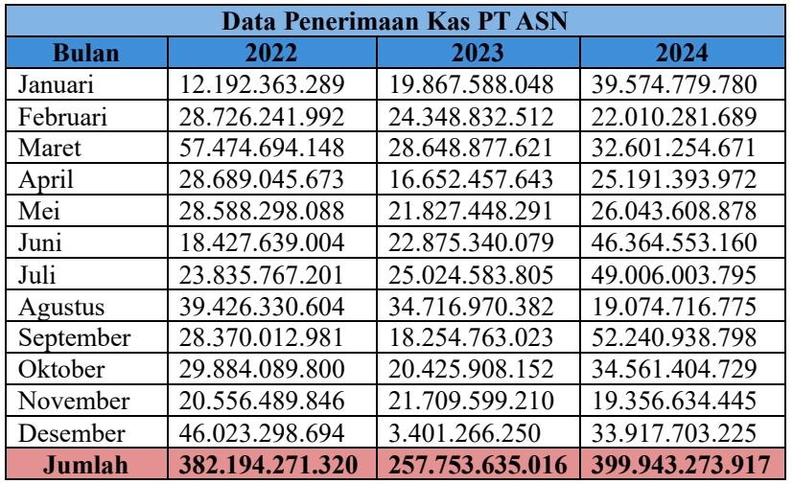
5 | Bagian apa saja yang berhubungan dengan penerimaan kas? Dan apa saja fungsi  dari bagian-bagian tersebut? | Seluruh bagian PT ASN berhubungan dengan penerimain kas sesuai dengan kebutuhan pembayaran. Adupun kewajiban sekaligus fungsi setiap bagian adalah memenuhi kelengkapan dokumen yang akan dibayarkan kebutuhannva secara tunai
6 | Apakah penerimaan kas dan pencatatan dilakukan oleh orang yang sama? | Adapun penerimaan kas dilakukan oleh seorang Karyawan Pimpinan dari bagian yang mengajukan permintaan pembayaran uang tunai dan diketahui oleh Kepala Bagian bersangkutan. Sedangkan jurnal pencatatan biaya dilakukan oleh masing-masing bagian yang melakukan permintaan pembayaran.
7 | Apa saja dokumen pendukung yang diperlukan dalam proses penerimaan kas? | Dokumen yang diperlukan berupa rekapitulasi permintaan buyar dari bagian untuk dibuatkan memo permintaan penarikan cek dari rekening bank Perusahaan. Kemudian menjadi dasar untuk dikeluarkan cek yang akan dilakukan penarikan uangnya ke bank terdekat.
8 | Bagaimana perusahaan memastikan penerimaan kas tercatat dengan akurat dan tepat waktu? | Dengan melakukan rekonsiliasi berdasarkan rekening koran bulan bersangkutan.
9 | Apakah ada sistem pemeriksaan untuk memastikan keabsahan transaksi  penerimaan kas? | Tidak ada
10 | Apa saja kendala yang sering dihadapi dalam pencatatan penerimaan kas? | Tidak ada
11 | Data keuangan pengeluaran kas | 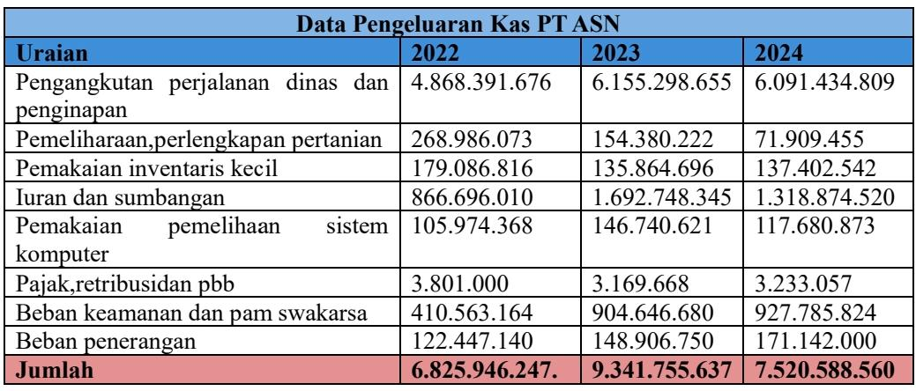
12 | Bagaimana prosedur persetujuan dan pengeluaran kas PT ASN | prosedur pengeluaran kas, antara lain :  - Bagian mengajukan permintaan pembayaran metode tunai kepada Kepala Bagian Keuangandan Akuntansiyang sudah disctujui dan berdisposisi oleh Direktur,  - Bagian melakukan jurnal atas biaya yang akan dikeluarkan  - Bagian membuatkun Surat Permintaan Pembayaran kepada Kepala Bagian Keuangan dan Akuntansi  - Bagian melengkapi dokumen berupa lampiran kebutuhan uang beserta daftar permintaan pembelian yang absah  - Apabila Surat Permintaan Pembayaran sudah bertandatangan lengkap dengan seluruh dokumen pendukung, maka akan dilakukan izin pembayaran ulang kepada Kepala Bagian Keuangan sekaligus izin melakukan pengambilan uang tunai untuk diserahkan kepada bagian yang mengajukan permintaan.  - Apabila sudah dilakukan penyecrahan uang tunai, Bagian wajib segera mengembalikan bukti penggunaan uang dilengkapi invoice, foto dan faktur pajak (jika ada).
13 | Dokumen apa saja yang harus dilengkapi sebelum pengeluaran kas dilakukan? | (Terlampir dalam SEDA  Nomor A.05/SEDA/02/1/2023)  - Memo persetujuan pembayaran tunai yang berdisposisi Dircktur  - Surat Permintaan Pembayarun beserta lampiran pendukung.
14 | Bagaimana perusahaan mengatasi perbedaan nilai dokumen pada pencatatan  pengeluaran kas yang terjadi di perusahaan ini? | Perbedaan nilai dan dokumen akan dilakukan konfirmasi saat Bagian mengembalikan invoice. Apabila terjadi selisih, muka Bagian wajib melukukan revisi dokumen dalam kurun waktu bulan berjalan.
15 | Bagaimana pengendalian inernal pengeluaran kas di PT ASN? | Pengendalian internal pengeluaran kas dilakukan oleh Bagian Keuangan dan Akuntansi dan diawasi oleh Kepala Urusun dan Kepala Bagian Keuangan dan Akuntansi secara periodik.
16 | Visi dan misi pt Agro Sinergi Nusantara | perusahaan berorientasi pada pencapaian kinerja unggul yang dilandasi nilai akhlak dan religius. Perusahaan berkomitmen menjalankan usaha secara inovatif, kompetitif, efektif, dan efisien dengan menerapkan prinsip-prinsip manajemen terbaik dalam pengelolaan agroindustri kelapa sawit. Dengan demikian, keberhasilan perusahaan tidak hanya diukur dari aspek kinerja bisnis, tetapi juga dari penerapan nilai moral, profesionalisme, dan praktik manajemen yang berkualitas.
17 | Stuktur organisasi PT ASN dan Uraian tugasnya | Struktur organisasi PT Agro Sinergi Nusantara Aceh Barat menerapkan struktur garis berbasis divisi, di mana alur komando berjalan secara jelas dari pimpinan tertinggi hingga pelaksana teknis. Direktur berada pada posisi puncak sebagai penentu kebijakan dan arah strategis perusahaan, yang dibantu oleh Komisaris dan RUPS dalam fungsi pengawasan.

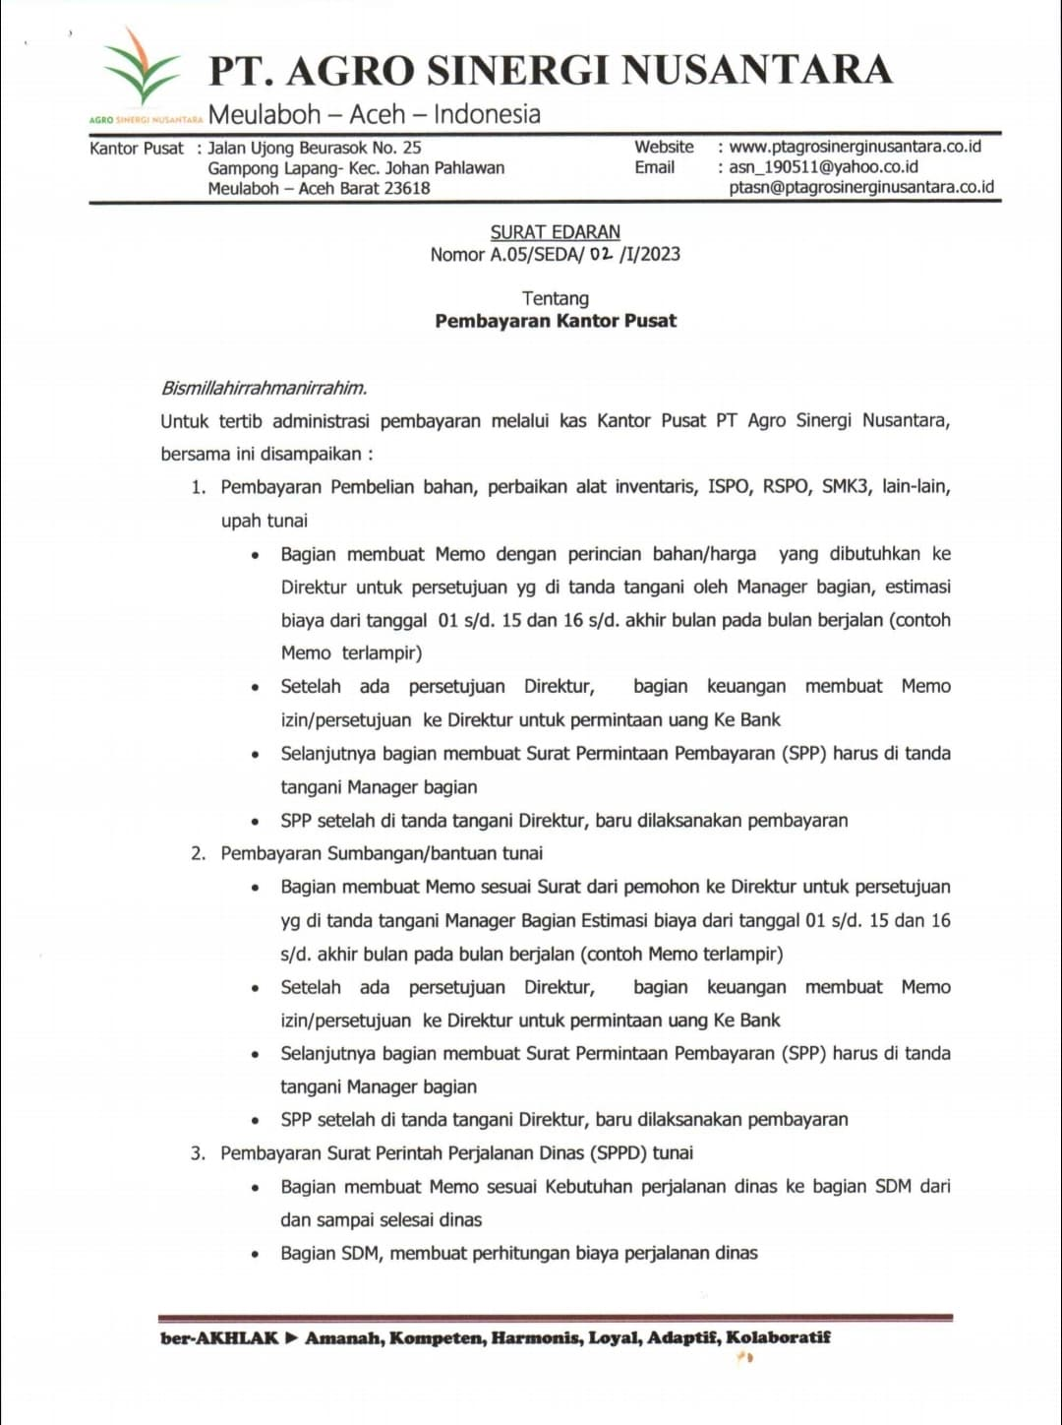
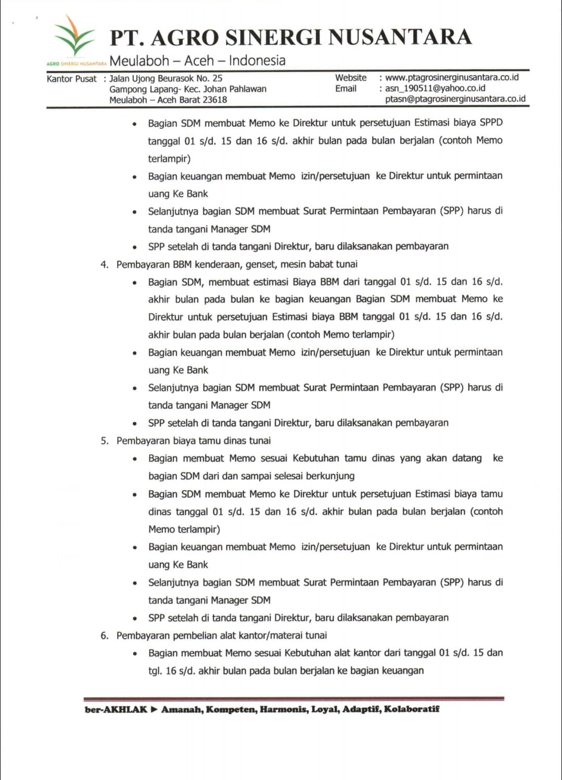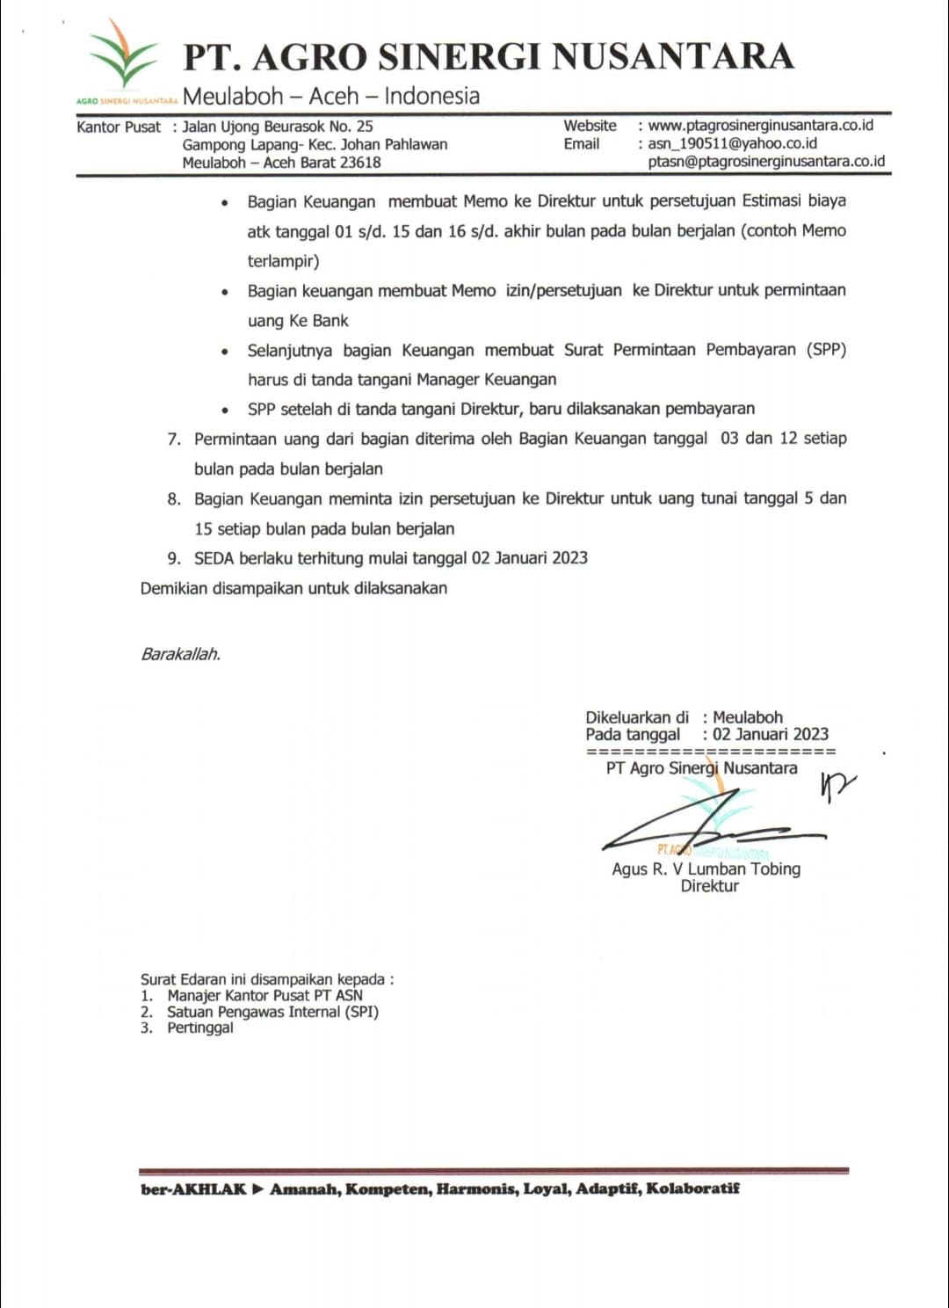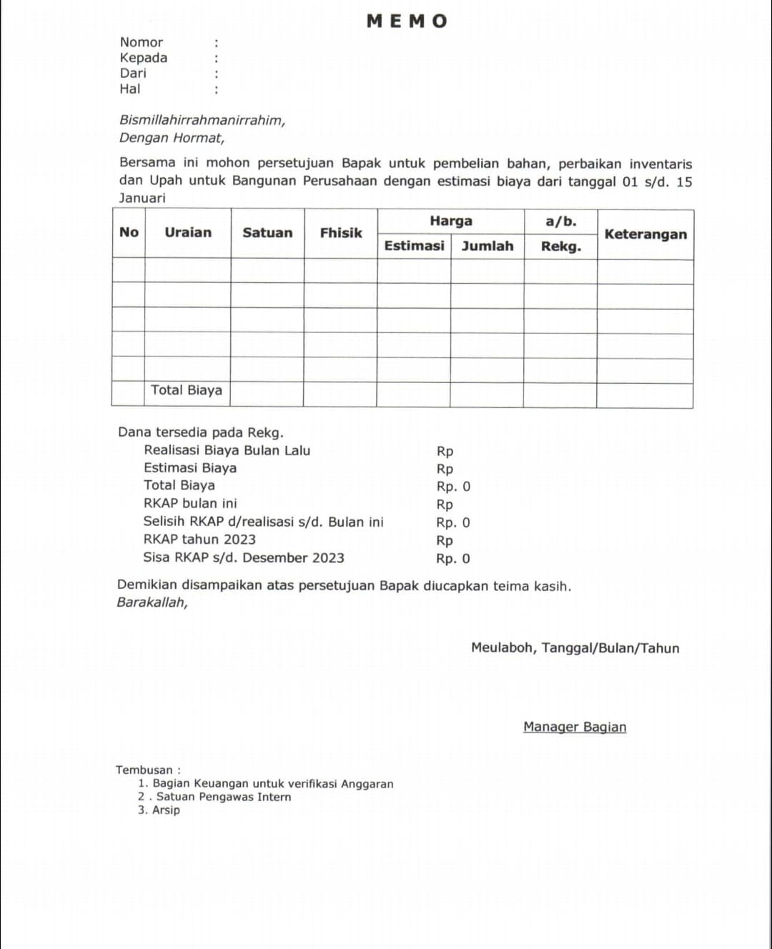
Lampiran 2 Dokumentasi
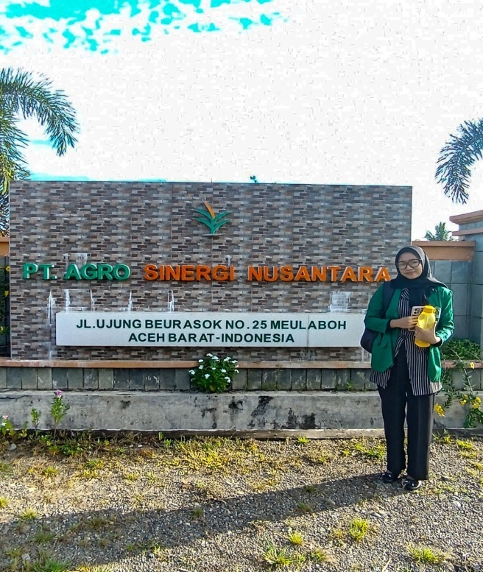
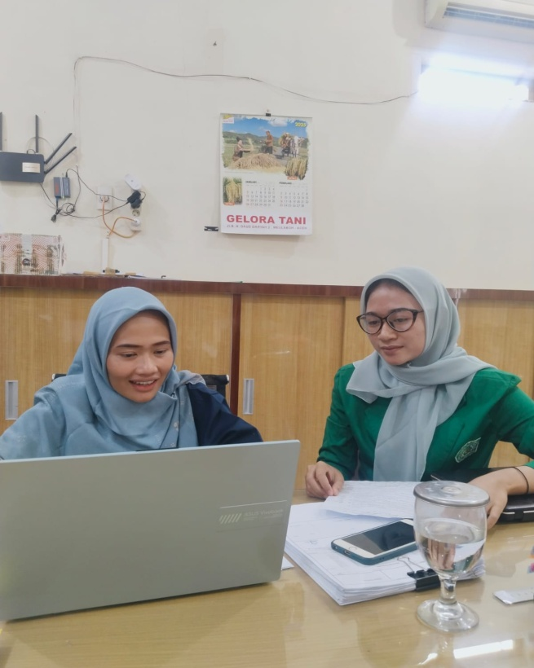
Lampiran 3 Dokumentasi Sistem Accurate online PT Agro Sinergi Nusantara
